Ο Ρολος 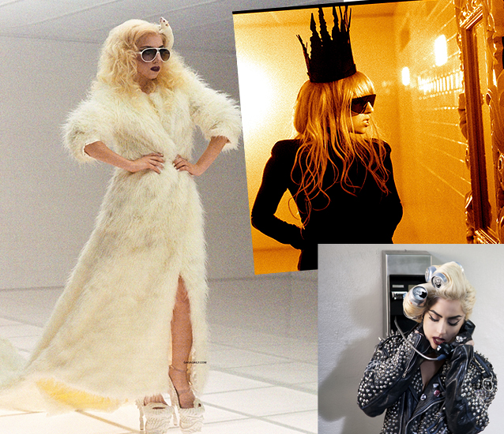Της Ενδυμασιας 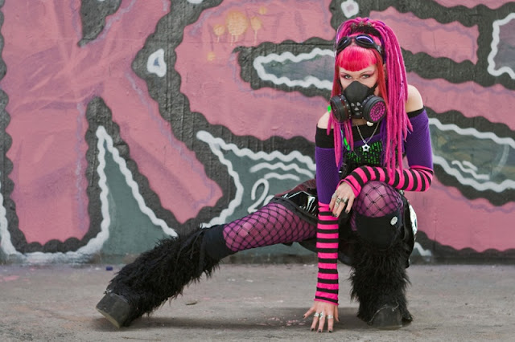 Και Της Μοδας Στη Ζωη Μας!

ΦΑΚΕΛΟΣ ΕΡΕΥΝΗΤΙΚΗΣ ΕΡΓΑΣΙΑΣ
Σχολείο: Γενικό Λύκειο Αρχαγγέλου Ρόδου
Σχολικό Έτος: 2011-2012
Τμήμα: Α’2

«Ο ΡΟΛΟΣ ΤΗΣ ΕΝΔΥΜΑΣΙΑΣ ΚΑΙ ΤΗΣ ΜΟΔΑΣ ΣΤΗ ΖΩΗ ΜΑΣ»
Ονοματεπώνυμα μαθητών:
Αναστασία Λυκίδη
Κατερίνα Κονόμη
Μαρία Κοντόγιαννου
Κατερίνα Καραολάνη
Ονοματεπώνυμα εκπαιδευτικών:
Σοφία Στόλη
Στράτος Τσαγκαρή
ΠΕΡΙΕΧΟΜΕΝΑ:

Εξώφυλλο | 1
Φάκελος Ερευνητικής Εργασίας | 3
Περιεχόμενα | 4
Σκοπός αυτής της εργασίας & Στόχοι | 6
Τεχνικές & Πόροι-Υλικά-Εξοπλισμός | 7
Σύντομη ιστορία της Μόδας | 8
Τι είναι, αλήθεια, η μόδα; | 10
Ιστορία της ενδυμασίας | 14
To μουσείο πολιτισμού του ενδύματος | 15
Ποιος είναι ο ρόλος της ενδυμασίας στη ζωή του ανθρώπου; | 22
Χιλιάδες χρόνια ιστορίας της ελληνικής ενδυμασίας | 23
Πως διαμορφώνουν την κοινωνική και πολιτισμική τους ταυτότητα; | 30
Ο ρόλος της μόδας στην ψυχολογική διαμόρφωση του ατόμου | 30
Πώς η μόδα αποτελεί μέσο έκφρασης των νέων. | 35
Η μόδα τράβηξε τα φλας από τις ταινίες. | 40
Τα ρούχα κάνουν στυλ, η το στυλ τα ρούχα; | 42
Θα είμαστε για πάντα στη μόδα; | 43
Εργασία &Ενδυμασία | 46
Όταν όλες θέλουν να γίνουν Marilyn Monroe | 48
Έιδωλο μόδας :Lady Gaga | 53
Πηγές | 55

ΣΚΟΠΟΣ ΑΥΤΗΣ ΤΗΣ ΕΡΓΑΣΙΑΣ:
Σκοπός του σχεδίου εργασίας είναι να εμπλακούν οι μαθητές/τριες στη διαδικασία να κατανοήσουν το ρόλο της ενδυμασίας ως φορέα της πολιτισμικής ταυτότητας μιας κοινωνίας και τη σημασία που έχει στη σύγχρονη εποχή η ποικιλία της έκφρασης και η διαφορετικότητα.
ΣΤΟΧΟΙ:
Οι επιμέρους στόχοι του συγκεκριμένου σχεδίου εργασίας είναι:

- Η ελεύθερη, συλλογική και ενεργός συμμετοχή των μαθητών/τριών στην όλη διαδικασία του σχεδίου εργασίας.

- Η ενεργοποίηση της κριτικής ικανότητας και η συμμετοχή των μαθητών/τριών στο καθημερινό «γίγνεσθαι».

- Η κατανόηση του ρόλου της ενδυμασίας στη διαμόρφωση και διατήρηση της πολιτισμικής ταυτότητας των τοπικών κοινωνιών, όπως για παράδειγμα της Δωδεκανήσου.

- Η απόκτηση πολύτιμης πείρας από τη διεξαγωγή μικρής έρευνας σχετικά με τις ενδυματολογικές προτιμήσεις διαφόρων ηλικιών και κυρίως των νέων.

- Η άσκηση στην παραγωγή προφορικού και γραπτού λόγου.

- Η χρήση πολυμέσων στη συγκέντρωση και τη δημιουργική επεξεργασία υλικού.

- Η σύνδεση της διδασκαλίας των εμπλεκομένων μαθημάτων με την καθημερινή πραγματικότητα.
- Η δημιουργία διαύλων επικοινωνίας του σχολείου με την τοπική κοινωνία.

ΤΕΧΝΙΚΕΣ:

- Συνομιλούμε με τοπικούς φορείς ενδυματολογικών συλλόγων και καταγράφουμε τις απόψεις τους.

- Παρακολουθούμε τηλεοπτικές εκπομπές με θέμα τη μόδα ή τηλεοπτικά κανάλια ειδικευμένα στη μόδα.

- Μελετούμε περιοδικά μόδας.

- Αναζητούμε σχετικά βίντεο και φωτογραφίες στο διαδίκτυο.

- Επισκεπτόμαστε καταστήματα ρούχων και την εμπορική αγορά της περιοχής μας.

- Αποδελτιώνουμε το συγκεντρωμένο υλικό, καταγράφουμε χαρακτηριστικές τάσεις της μόδας και εξάγουμε συμπεράσματα για την επίδραση της ενδυμασίας στην κοινωνική θέση του ατόμου.

ΠΟΡΟΙ- ΥΛΙΚΑ- ΕΞΟΠΛΙΣΜΟΣ:
Για τη διεκπεραίωση του συγκεκριμένου project κρίνεται απαραίτητη η χρήση και αξιοποίηση των ακόλουθων μέσων:

- Ηλεκτρονικοί Υπολογιστές

- Φορητά μέσα αποθήκευσης αρχείων

- Διαδίκτυο

- Γραφική ύλη

Σύντομη ιστορία της Μόδας

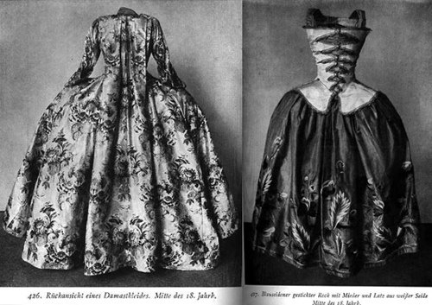
Πολύ παλιότερα, λοιπόν, κατά το έτος 2.000.000 π.Χ. πιστεύουμε πως έχουμε τις πρώτες πληροφορίες για τον πρώτο άνθρωπο, τον κατά κόσμο Homo Ηabilis. Για αυτόν τον άνθρωπο δεν μπορούμε να πούμε πολλά, μάλλον ήταν κάτι μεταξύ πιθήκου και ανθρώπου αφού καλά καλά δεν περπατούσε στα δύο. Κατά το έτος 1.500.000 π.Χ. έχουμε την εμφάνιση του Homo Εrectus. Αυτό το πρώτο είδος ανθρώπου, ακατέργαστο ακόμη ίσως και από το θεό, δεν σκάμπαζε και πολύ από μόδα. Τότε η ενδυμασία αποσκοπούσε κυρίως στην προστασία από τα στοιχεία της φύσης, ενώ τα διάφορα οστέινα περιδέραια αποτελούσαν λάφυρα των άξιων κυνηγών. Βέβαια τα δωράκια δεν έλειπαν από τις κυρίες για καλόπιασμα. Αυτή είναι και η πρώτη εισαγωγή του ερωτικού στοιχείου στην ένδυση. Τα ίδια συνεχίστηκαν και μετά το έτος 500.000 π.Χ. όπου τοποθετείται ο άνθρωπος του Νεάντερταλ ο οποίος έφτιαχνε πιο κατεργασμένα ενδύματα καθώς ζούσε σε οργανωμένες κοινωνίες. Με το πέρασμα του χρόνου άλλαξαν οι κλιματολογικές συνθήκες και περί το έτος 40.000 π.Χ. άλλαξε και ο άνθρωπος και έκανε την εμφάνισή του ο Homo Sapiens. Αυτού του είδους άνθρωποι είμαστε και εμείς για αυτό εδώ δώστε ιδιαίτερη προσοχή.
Προερχόμενος από τη φτωχή παράδοση των προκατόχων του ο Σοφός άνθρωπος βρήκε μόνο ελαφρώς κατεργασμένα δέρματα ζώων και πέτρινα και οστέινα κοσμήματα με κοινωνική και θρησκευτική σημασία. Για παράδειγμα ο αρχηγός της φυλής φόραγε ένα συγκεκριμένο κολιέ που δινόταν από αρχηγό σε αρχηγό. Το ίδιο συνέβαινε και με τους Ιερείς, οι οποίοι πρώτοι χρησιμοποιούν φτερά ως αξεσουάρ στην ένδυσή τους. Σιγά σιγά ο άνθρωπος προόδευσε. Οι γυναίκες άρχισαν να αποτελούν σημαντικό ρόλο μέσα στις οργανωμένες κοινωνίες και άρχισαν να έχουν περισσότερες απαιτήσεις από τη ζωή. Άρχισαν να φλερτάρουν τους δυνατούς κάθε φυλής και νά τα αρώματα από τα λουλούδια και νά τα μακιγιάζ και νά τα κομμωτήρια. Άρχισαν να φτιάχνουν αραχνοΰφαντα φορέματα με χρυσές ρίγες. Επίσης άπειρου κάλους κοσμήματα χρυσά και άλλων υλικών σώζονται από εκείνη την εποχή (Αρχ.Μουσ.Αθηνών). Βέβαια η ανδρική μόδα εξελίχθηκε σε άκρως πολεμική με τις πανοπλίες, τις περικεφαλαίες, τις περικνημίδες, τις ασπίδες. Η επικράτηση του αισθησιασμού και της επιζήτησης του ωραίου ήταν ολοκληρωτική.
Αυτά τα χαρακτηριστικά είχε η μόδα μέχρι τον 3ο αιώνα μ.Χ. Από εκείνο τον αιώνα, όμως, άρχισε μια μικρή κάμψη. Η επιστήμη και τα αγαθά του νου περιόρισαν κάπως την παντοκρατορία που είχε ο ερωτισμός στη μόδα και, θέλετε λίγο οι πόλεμοι που εξαχρείωσαν τα αισθήματα, λίγο η εμφάνιση του χριστιανισμού που ισορρόπησε τα ήθη, η μόδα περιορίστηκε σε απλούς χιτώνες και λιτά κοσμήματα. Βεβαίως οι πλούσιοι κάθε εποχής πάντα κάνουν αυτό που θέλουν και διατήρησαν τα χρυσοστόλιστα ενδύματα. Στην εποχή του Βυζαντίου κυριαρχούσε η μόδα που ήθελε τα ρούχα μακριά για να διώχνουν τους πειρασμούς. Από εδώ προέρχεται και η μόδα των κληρικών. Για το ότι το χρώμα των ιερών Αμφίων είναι μαύρο αδυνατώ να πω ποιος είναι ο λόγος, πάντως δίνει την εικόνα που θα είχε η ζωή δίχως τον έρωτα. Εδώ όμως εμφανίζεται σιγά σιγά το καπέλο ως αξεσουάρ της ένδυσης ανδρών και γυναικών. Προφανώς αυτός ο σεμνοτυφισμός ανάγκαζε τους απανταχού ερωτευμένους στην απόκρυψη της ταυτότητάς τους από το φθονερό ηθικό κοινωνικό σύνολο. Στην Ευρώπη που σιγά σιγά παίρνει ενεργό μέρος στην ιστορία η μόδα βρίσκεται ακόμα σε εποχές προϊστορικές. Η καινοτομία της εποχής, όμως, φαίνεται στη γυναικεία μόδα όπου για πρώτη φορά έχουμε την εμφάνιση της ζώνης αγνότητας. Αυτή η ζώνη είναι ένα μεταλλικό κατά κάποιο τρόπο εσώρουχο που δεν επιτρέπει στις γυναίκες να κάνουν έρωτα. Η μόδα, όπως ήταν λογικό, πήρε νέα αλματώδη ώθηση. Γνωστά τα φορέματα της εποχής του Λουδοβίκου, όπου κάνουν την εμφάνισή τους και τα πλέον αισθησιακά εσώρουχα, οι ζαρτιέρες, τα κομπινεζόν, τα μεσοφόρια και τα καλσόν. Να μην αναφέρουμε δε τα νέα αρώματα που εμπλουτίστηκαν με νέα συστατικά από τις αποικίες. Η γαλλική μόδα εκεί οφείλει την μεγάλη σημερινή της καταξίωση. Το παντελόνι εξαπλώθηκε σε όλον τον κόσμο από την Ευρώπη. Βέβαια μερικοί επέμειναν κάμποσο στις παραδοσιακές φουστανέλες, οι οποίες έχουν πολλά πλεονεκτήματα.

- Τι είναι, αλήθεια, η μόδα;
Μια ιστορική διαδρομή στο χώρο της μόδας, έτσι όπως αυτή καταγράφεται μέσα από έρευνες ή διάφορα ελληνικά εγκυκλοπαιδικά λεξικά με βιώματα και εμπειρίες, που έχει η δική μας ελληνική κοινωνία, απ' τα πανάρχαια χρόνια μέχρι σήμερα!... Η πολεμική εναντίον της μόδας από τον άγιο Αμβρόσιο, τον άγιο Ιερώνυμο, τον Δάντη και τον Βοκκάκιο εκφράζει τη θρησκευτική και ηθική καταδίκη τού λεγομένου: «ματαιότης ματαιοτήτων» ή μήπως υπάρχει μία άλλη φιλοσοφική αντίληψη του κόσμου τα τελευταία χρόνια;
Ιωάννα Δεμεντή: Η Ελληνίδα δημοσιογράφος, τηλεπαρουσιάστρια και ειδική στο χώρο της ελληνικής ομορφιάς σε μια χαρακτηριστική φωτογραφική απεικόνιση του λεγομένου "εγκλωβισμού της γυναικείας φύσης στα αρχέτυπα της ανθρώπινης κοινωνίας"!..
Όποιος ανοίξει ένα τυχαίο εγκυκλοπαιδικό λεξικό (εν προκειμένω την «Δομή»), θα διαπιστώσει ότι ο όρος "μόδα" δηλώνει τη διάδοση μιας ορισμένης συνήθειας, της οποίας εκφράζει κυρίως τον επίκαιρο και εντυπωσιακό χαρακτήρα. Από αυτό προέρχεται η γνώμη πως η μόδα είναι ένα παροδικό, επιπόλαιο φαινόμενο, χωρίς καμιά πραγματική ή ιδεολογική υπόσταση, ένα παιχνίδι που καθιερώθηκε για τη ματαιοδοξία του κόσμου.
Το κύριο χαρακτηριστικό της μόδας είναι η τέχνη της αλλαγής, όπως αποδεικνύει η κοινή φρασεολογία: «μόδα είναι και περνάει» ή «ακολουθώ τη μόδα», «πέρασε η μόδα του».
Κύριο χαρακτηριστικό της μόδας είναι πράγματι η γρήγορη διάδοση των προτύπων που προσφέρονται, είτε πρόκειται για αντικείμενα ή στοιχεία της εμφάνισης (διακόσμηση, ενδυμασία, κόμμωση) είτε για ιδιαίτερες μορφές ιδεολογικής συμμετοχής (καλλιτεχνικά και λογοτεχνικά κινήματα κλπ.) είτε για νέους τύπους συμπεριφοράς στην κοινωνική εξέλιξη (ξένα συστήματα ζωής που υιοθετήθηκαν συμβατικά ή από άμεση επίδραση). Ακόμα και η διάδοση τεχνικών νεωτερισμών έχει επίσης συχνά χαρακτήρα μόδας: το κίνητρο για την τεχνική πρόοδο προέρχεται συχνά από το γόητρο που αποκτά εκείνος ο οποίος θεωρείται «προοδευτικός» και όχι από την αντικειμενική τεχνικό-οικονομική υπεροχή του νεωτερισμού.
ΠΟΛΥΣΥΝΘΕΤΟ ΦΑΙΝΟΜΕΝΟ…
Είναι αλήθεια ότι, σύμφωνα με την παραπάνω εγκυκλοπαίδεια, η μόδα είναι στην πραγματικότητα ένα πολυσύνθετο φαινόμενο που καθρεφτίζει τις κατευθύνσεις και τις εξελίξεις μιας κοινωνίας σε μιαν ορισμένη ιστορική περίοδο. Ο ρόλος της είναι να εισαγάγει στην καθιερωμένη συμπεριφορά μιας ομάδας ή ειδικότερα στις πεποιθήσεις της, με τη γρήγορη μετάδοση και αφομοίωση, νέες συμπεριφορές και πεποιθήσεις.
Μέσα από τη μόδα, λοιπόν, είναι δυνατό να δούμε όχι μόνο την εξέλιξη των ηθών και εθίμων ενός λαού, τις μεταβολές των προτιμήσεών του, των ηθικών αντιλήψεών του, των απολαύσεών του και των προκαταλήψεών του, αλλά και την ιστορία του τρόπου ζωής του, της ηθικής του και της οικονομικής του κατάστασης.
ΠΑΛΙΑ ΟΣΟ ΚΑΙ Ο ΑΝΘΡΩΠΟΣ;
Η γνώμη ότι η μόδα είναι τόσο παλιά όσο και ο άνθρωπος είναι αληθινή μόνο αν τη θεωρήσουμε ως εξωτερική, επεισοδιακή έκφραση της διαφοράς, κατά εποχές και τόπους, της ενδυμασίας, της κόμμωσης, των κοσμημάτων κλπ. Στην πραγματικότητα η φθορά της μόδας σε όλες τις ιστορικές περιόδους έως το δεύτερο μισό του 19ου αι. ήταν αρκετά αργή και σχεδόν ανεπαίσθητη (εκτός από την περίοδο της Γαλλικής Επανάστασης), τόσο ώστε να είναι προβληματική η διάκριση μιας μόδας από το αντίστοιχο ντύσιμο. Αυτή η σχετική σταθερότητα της μόδας οφειλόταν στον σταθερά καθορισμένο χαρακτήρα των διάφορων τύπων ενδυμασίας, διακόσμησης κλπ. που σέβονταν συμβατικά τις ταξικές διαφορές. Μόνο με τη δεύτερη βιομηχανική επανάσταση η μόδα άρχισε να γίνεται εκείνο που οι Γάλλοι ονομάζουν με πολλή ακριβολογία vogue, ένας δρόμος που πρέπει κανείς να ακολουθήσει, ένα προϊόν που πείθει και τραβά, πάνω από κάθε κανόνα και συνήθεια. Η ιστορία της προϋπόθετα λοιπόν την ταχύτατη εξέλιξη ενός πολιτισμού.
Το ότι αυτό είναι αλήθεια αποδεικνύεται από το γεγονός ότι στους πρωτόγονους λαούς δεν είναι δυνατό να διακρίνουμε ίχνη ή επιδράσεις μιας μόδα γιατί ο πολιτισμός τους στηρίζεται σε καθιερωμένους (ιερούς) θεσμούς των κοινωνικών μύθων, έτσι που η παραβίαση της παράδοσης συνεπάγεται την αποπομπή από την κοινότητα.
Η ΚΑΤΑΚΤΗΜΕΝΗ ΕΛΛΑΔΑ ΚΑΤΕΚΤΗΣΕ ΤΟΝ NIKΗΤΗ!..
Η περίφημη ρήση του Ορατίου Graecia capta ferum victorem cepit («η κατακτημένη Ελλάδα κατέκτησε τον νικητή») εκφράζει αρκετά καλά τον εκπληκτικό ρυθμό διάδοσης του ελληνιστικού γούστου στην πολυάσχολη και πολύμορφη αυτοκρατορική Ρώμη, που απαρνήθηκε γι’ αυτό τις παλιές δημοκρατικές αρετές της.
Η ελληνιστική μόδα επιβλήθηκε στην ενδυμασία, ενώ στο τέλος της αυγουστιανής εποχής η διαπίστωση του Ορατίου δεν εξέπληττε πια κανένα, γιατί ήταν πλέον γεγονός. Το ίδιο συνέβη όταν οι αμερικανικές δυνάμεις, που εγκαταστάθηκαν στην Ευρώπη μετά τη συντριβή του ναζισμού, μετέδωσαν στους κατοίκους τις συνήθειες, τις οποίες οι περισσότεροι από αυτούς αγνοούσαν, όπως τα «μπλου τζιν», τις «τσίχλες», τα «σελφ σέρβις», τις «μπέιμπι σίτερ». Στην πραγματικότητα η μόδα αυτή επικράτησε μόνο μετά από δέκα χρόνια, όταν οι ευρωπαϊκοί λαοί έφτασαν σε βιοτικά επίπεδα ανάλογα με το αμερικανικό.
Τυπικό λοιπόν συστατικό της μόδας είναι ο σχετικός αντικονφορμισμός που φέρνει ο νεωτερισμός: όταν παύσει αυτός, η μόδα ενσωματώνεται στη συνηθισμένη σχέση των συνηθειών ή εξαφανίζεται, όπως συνέβη με τόσες περαστικές μόδες: ας θυμηθούμε το «γιο-γιο» που είχε κατακτήσει τη μισή Ευρώπη ή το «χούλα - χουπ» που γύρω στα 1950 είχε διαδοθεί σε ολόκληρο τον κόσμο.
Για τη μόδα μπορούμε να επαναλάβουμε εκείνο που λέει ο Προυστ για τα παράδοξα του σήμερα που γίνονται προλήψεις του αύριο. Με τη διαφορά ότι μια μόδα όταν επιβληθεί χάνει τον αρχικό προκλητικό χαρακτήρα της, αλλά διατηρεί πάντα κάποιο τόνο εκκεντρικότητας, ιδιοτροπίας. Έτσι η μόδα των φαραωνικών επίπλων του αυτοκρατορικού ρυθμού, μετά από την εκστρατεία του Ναπολέοντα στην Αίγυπτο, μαρτυρεί ένα αίσθημα περιέργειας και όχι ένα πνεύμα συνέπειας· το ίδιο μπορεί να πει κανείς για τα φαινόμενα επιστροφής όπως, στο ντύσιμο, η επαναφορά το 1960 της μόδα του 1925 και το 2000 της μόδα του 1970.
ΕΥΜΕΤΑΒΛΗΤΟΣ ΧΑΡΑΚΤΗΡΑΣ…
Ο ευμετάβλητος χαρακτήρας της μόδας παραμένει άλλωστε πάντοτε ένα από τα σύμφυτα χαρακτηριστικά της. Γι’ αυτό η πολεμική εναντίον της μόδας από τον άγιο Αμβρόσιο, τον άγιο Ιερώνυμο, τον Δάντη και τον Βοκκάκιο εκφράζει τη θρησκευτική και ηθική καταδίκη του «ματαιότης ματαιοτήτων».
Ο Ντα Βίντσι αντίθετα βρίσκει στη μόδα εκείνον τον σπόρο της ανθρώπινης παραφροσύνης που απελευθέρωσε τον άνθρωπο από την απλή συνήθεια τού να ντύνεται. Οι άνθρωποι της εποχής του διαφωτισμού την εξυμνούν, γοητευμένοι από τη δύναμή της να αλλάζει τις καταστάσεις: μετά τα Περσικά γράμματα του Μοντεσκιέ διαδόθηκε στο Παρίσι, κι από εκεί σ’ ολόκληρη την Ευρώπη, η αγάπη για τα ταξίδια και η γοητεία της μυστηριώδους Ανατολής.
Ο Καντ εξετάζει τη μόδα από ηθική άποψη, χαρακτηρίζοντας την ως είδος μίμησης βασισμένης στη ματαιοδοξία, αν και της αναγνωρίζει έναν σημαντικό κοινωνικό ρόλο.
Ο Χέρμπερτ Σπένσερ διέκρινε στη μανία της μόδας εκείνη τη μορφή ομαδικής μίμησης, η οποία χαρακτηρίζει την τάση που αισθάνεται κανείς να ταυτιστεί με τους άλλους και είναι έμφυτη σε μια κοινότητα.
Με τον Γκέοργκ Ζίμελ φτάνουμε στον ορισμό της μόδας ως διακριτικού χαρακτηριστικού της ομάδας σ’ ένα τεχνολογικά προοδευμένο στάδιο της νεώτερης κοινωνίας.
ΚΟΙΝΩΝΙΚΟΣ ΘΕΣΜΟΣ;
Η μόδα –πάντα κατά την παραπάνω εγκυκλοπαίδεια- εξετάζεται ως κοινωνικός θεσμός που ανταποκρίνεται, με την ποιότητα και την εκλογή, στον τυπικό διαχωρισμό των τάξεων: μόνο το χρήμα επιτρέπει την απόκτηση της πολυτέλειας, η οποία είναι αναγνωρισμένο δικαίωμα των ισχυρών. Από την ίδια άποψη ο Θόρνσταϊν Βέμπλεν βλέπει τη μόδα ως έμβλημα ενός ορατού γοήτρου, μιας περιττής και αδικαιολόγητης δαπάνης, ως απόδειξη της ψυχολογικής και κοινωνικής χειραφέτησης της εύπορης τάξης.
Η μεγάλη επιτυχία της μόδας ως καταναλωτικού αγαθού άρχισε με τον θρίαμβο των βιομηχανικών μονοπωλίων. Από το περιττό περνάει η μόδα αφ’ ενός σ’ εκείνο που ο Βέμπλεν ονομάζει φαινόμενο της σπατάλης - σαν κοσμικός φόρος που προσφέρει μια ηγεμονική τάξη η οποία διεκδικεί διακρίσεις και θαυμασμό – αφ’ ετέρου στην ομοιοτυπία όπου όλα προβλέπονται και κατευθύνονται, και η οποία προπάντων επιτρέπει στους πολλούς να πλησιάσουν τους τύπους των ανώτερων κατηγοριών και, οπωσδήποτε, να μετέχουν στα μυστήρια της πολυτέλειας.
Από εδώ και πέρα, λοιπόν, αρχίζει το δικό μας συναρπαστικό ταξίδι….

- Ιστορία της ενδυμασίας

Τα ρούχα πρωτοεμφανίστηκαν πριν 170.000 χρόνια
Μια νέα γενετική ανάλυση της εξέλιξης της ψείρας δείχει ότι οι άνθρωποι άρχισαν να φοράνε ρούχα πριν από 170.000 χρόνια, μια καινοτομία που επέτρεψε στους homo sapiens, μερικές δεκάδες χιλιάδες χρόνια αργότερα, ντυμένοι και ζεστοί πια, να μεταναστεύσουν με επιτυχία από την Αφρική προς την Ευρώπη και άλλες περιοχές του πλανήτη. Οι αμερικανοί ερευνητές των πανεπιστημίων της Φλόριντα, της Ιντιάνα, της Πενσιλβάνια και του Τέξας (Α & Μ), υπό τον ερευνητή της Μουσείου Φυσικής Ιστορίας της Φλόριντα Ντέιβιντ Ριντ, που δημοσίευσαν τη σχετική μελέτη στο περιοδικό «Molecular Biology and Evolution» (Μοριακή Βιολογία και Εξέλιξη), μελετούν εδώ και χρόνια το DNA των ψειρών στο σύγχρονο άνθρωπο για να καταλάβουν καλύτερα την ανθρώπινη εξέλιξη.
Η νέα μελέτη, που χρηματοδοτήθηκε από το Εθνικό Ίδρυμα Επιστημών των ΗΠΑ και διήρκεσε πέντε χρόνια, χρησιμοποίησε νέες τεχνικές ανάγνωσης των γενετικών αλληλουχιών της ψείρας, για να υπολογίσει πότε οι ψείρες των ρούχων άρχισαν να αποκλίνουν γενετικά από τις «ξαδέλφες» τους, τις ψείρες του κεφαλιού, μια εποχή που θεωρείται ότι άρχισαν να εμφανίζονται συνεπώς τα ρούχα και να διαφοροποιείται έτσι το περιβάλλον στο οποίο ζούσαν τα δύο είδη χειρών. Σύμφωνα με τον Ριντ, «επειδή είναι τόσο καλά προσαρμοσμένες στα ρούχα, πιστεύουμε ότι οι ψείρες του σώματος ή των ρούχων σχεδόν σίγουρα δεν υπήρχαν πριν οι άνθρωποι φορέσουν τα πρώτα ρούχα τους». Η γενετική έρευνα συμπέρανε ότι οι πρόγονοί μας άρχισαν να ντύνονται περίπου 70.000 χρόνια πριν αρχίσουν να μεταναστεύουν σε πιο ψυχρά κλίματα και σε πιο βόρεια γεωγραφικά πλάτη, μια μετακίνηση που εκτιμάται ότι συνέβη για πρώτη φορά πριν από 100.000 χρόνια. Θεωρείται αδύνατο η ημερομηνία αυτή να επιβεβαιωθεί από συμβατικά αρχαιολογικά ευρήματα, καθώς τα ρούχα είναι αδύνατο να επιβιώσουν μετά από τόσα χρόνια.
Οι μελετητές εκτιμούν ότι οι άνθρωποι άρχισαν να φοράνε ρούχα αρκετό καιρό μετά την απώλεια των μεγάλων τριχών στο σώμα τους, κάτι που άλλες γενετικές έρευνες υπολογίζουν ότι συνέβη πριν από 1 εκατομμύριο χρόνια περίπου. Αυτό σημαίνει ότι πιθανότατα οι πρόγονοί μας έζησαν πολλές εκατοντάδες χιλιάδες χρόνια στην Αφρική χωρίς προστατευτικό τρίχωμα, αλλά και χωρίς ρούχα. Αντίθετα με άλλα παράσιτα, η γενετική μελέτη των ψειρών σε βάθος χρόνου είναι εφικτή, πράγμα που επιτρέπει στους γενετιστές να εξάγουν συμπεράσματα για τον ξενιστή-οικοδεσπότη τους (εν προκειμένω τον πρωτόγονο άνθρωπο) με βάση τις διαχρονικές αλλαγές στο DNA των ψειρών. Η τεχνική αυτή εφαρμόζεται εδώ και 20 χρόνια και έχει αρχίσει να αποδίδει σημαντικές ενδείξεις για την ανθρώπινη εξέλιξη με βάση την εξέλιξη της ψείρας, όσο και αν αυτό ακούγεται παράδοξο. Οι πληροφορίες αυτές μπορούν να αξιοποιηθούν σε πολλά πεδία, όπως στην ιατρική, την εξελικτική βιολογία, την οικολογία, την ανθρωπολογία κ.α.
Μια προηγούμενη μελέτη, το 2003, υπό τον Μαρκ Στόνεκινγκ του γερμανικού Ινστιτούτου Μαξ Πλανκ της Λειψίας, είχε εκτιμήσει ότι οι γυμνοί άνθρωποι ντύθηκαν για πρώτη φορά πριν από περίπου 107.000 χρόνια. Όμως η νέα αμερικανική έρευνα αξιοποιεί περισσότερα γενετικά δεδομένα, χάρη στις τεχνολογικές εξελίξεις που υπήρξαν, στο μεταξύ, στην ανάλυση του γονιδιώματος, και θεωρείται έτσι ότι είναι πιο αξιόπιστη. Η νέα εκτίμηση μάλλον εξέπληξε τους αρχαιολόγους και ανθρωπολόγους, καθώς δεν περίμεναν οι άνθρωποι να έχουν χρησιμοποιήσει ρούχα τόσο παλιά στο παρελθόν. Αυτό ταιριάζει καλύτερα, πάντως, με το γεγονός ότι η προτελευταία εποχή των παγετώνων συνέβη πριν από περίπου 180.000 χρόνια, κάτι που πιθανότατα θα παρακίνησε τους προγόνους μας να βρουν τρόπους προστασίας από το κρύο. Όταν η τελευταία μεγάλη εποχή παγετώνων έλαβε χώρα πριν από περίπου 120.000 χρόνια, ήσαν πια καλύτερα προετοιμασμένοι να επιβιώσουν στις αντίξοες κλιματολογικές συνθήκες. Οι πρόγονοι των συγχρόνων ανθρώπων (homo sapiens) εκτιμάται ότι πρωτοεμφανίστηκαν πριν από περίπου 200.000 χρόνια.

Το μουσείο πολιτισμού του ενδύματος

Της Έφης Φαλίδα
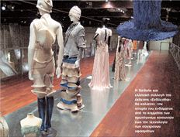
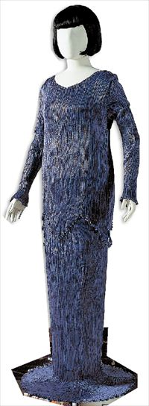
Μπορεί το ρούχο με υπογραφή να είναι πιο σημαντικό από ένα ρούχο ανώνυμου δημιουργού; Υπάρχει κάποιος λόγος πέρα από την αισθητική για να μιλάμε για τη μόδα; Η Ιωάννα Παπαντωνίου, ψυχή του Πελοποννησιακού Λαογραφικού Ιδρύματος (ΠΛΙ) με τη μεγάλη συλλογή ενδυμάτων, πιστεύει πως «η μόδα είναι ένα πεδίο πολιτισμού. Πάνω σε ένα κομμάτι ύφασμα μπορούμε να ερευνήσουμε την ανθρώπινη δραστηριότητα, μέσα από κοινωνικούς, οικονομικούς, γεωγραφικούς δρόμους. Το να παρατηρείς τα ρούχα μοιάζει με περιπετειώδη αστυνομική ιστορία. Μόνο που δεν έχει τέλος, γιατί παίρνεις όλο και περισσότερα ερεθίσματα για να συνεχίσεις το ψάξιμο». Με αυτήν τη σκέψη σφραγίζει ένα μεγάλο όραμα. Τη δημιουργία ενός Μουσείου Πολιτισμού του Ενδύματος. Με περιεχόμενο τους μικρούς θησαυρούς- αντικείμενα και τη συλλογή ενδυμάτων από τον 18ο έως τον 21ο αιώνα που ανήκουν στο ΠΛΙ. Και μαζί με αριστουργήματα από την υψηλή ραπτική των Γάλλων και Ιταλών μετρ και Ελλήνων δημιουργών, διαμορφώνεται η μαγιά για ένα μουσείο- ερευνητικό κέντρο, το οποίο θα παρουσιάζει την ιστορία της μόδας. Και μέσα από τους πειραματισμούς για τα υφάσματα, την ανάλυση των πατρόν, τη διοργάνωση συνεδρίων, επιδείξεων συλλογών νέων σχεδιαστών να δημιουργηθεί ένα βήμα για ανθρώπους με προσωπικότητα και σχεδιαστική φαντασία κατά τα πρότυπα ανάλογων οργανισμών και επιχειρήσεων του εξωτερικού, όπως το Ινστιτούτο Ενδύματος του Κιότο και το Εμπορικό Κέντρο του Ντάλας.
Την ερχόμενη άνοιξη,(2010) το Πελοποννησιακό Λαογραφικό Ίδρυμα θα παρουσιάσει την έκθεση «Ενδύεσθαι. Για ένα Μουσείο Πολιτισμού του Ενδύματος» στο Μουσείο Μπενάκη. Μία παρέλαση λαμπερών ονομάτων της γαλλικής ραπτικής όπως Ντιορ, Σανέλ, Λανβέν, Πολ Πουαρέ, Τζον Γκαλιάνο και Ελλήνων σχεδιαστών που έχουν αφήσει το στίγμα τους και στο εξωτερικό. Από τους παλιούς Γιάννη Ευαγγελίδη, Ζαν Ντεσέ,
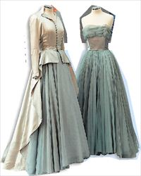
Τζέημς Γαλανό, Τζωρτζ Σταυρόπουλο, Γιάννη Τσεκλένη έως τη σύγχρονη Σοφία Κοκοσαλάκη. Ανάμεσά τους και τα ενδύματα της βικτωριανής εποχής, τα κρινολίνα και οι κορσέδες του 18ου αιώνα, τα μωρουδιακά, τα ιερατικά άμφια, οι στολές εργασίας.
«Χάσαμε ένα μεγάλο κομμάτι από ό,τι δημιουργικό συνέβαινε στην Ευρώπη και αφορούσε το ένδυμα», λέει η συλλέκτρια. «Από την πτώση της Κωνσταντινούπολης έως τα τέλη του 19ου αιώνα, η μόδα στην Ελλάδα ήταν ένας αχταρμάς από επιρροές βυζαντινών ενδυμάτων και φορεσιές των γύρω βαλκανικών περιοχών. Με την άφιξη της Όλγας, δημιουργήθηκαν οι πρώτες σχολές κοπτικής- ραπτικής, εμφανίστηκαν οι πρώτες μοδίστρες κι έτσι άρχισε η φορεσιά να αλλάζει. Παρ΄ όλα αυτά, είναι δύσκολο να γίνει μία ουσιαστική μελέτη. Γιατί η ελληνικότητα του ενδύματος δεν προσδιορίζεται πατριωτικά. Το να εμπνευστούν οι σχεδιαστές μας από την Αμαλία και τις Καραγκούνες, δεν οδηγεί τη μόδα πέρα από το φολκλόρ. Χρειάζεται ο δημιουργός να έχει μία δυναμική προσέγγιση και να είναι απελευθερωμένος από την παράδοση. Όπως ο Τζον Γκαλιάνο που έκανε έρευνα γύρω από τις φορεσιές του Μουσείου Μπενάκη και δημιούργησε τη φετινή του χειμερινή συλλογή.
Είναι τόσο μοντέρνα, που μόνο οι ειδικοί αναγνωρίζουν τα στοιχεία της έμπνευσής του».
Από τον Ζαν Ντεσέ στη Μαίρη Κουάντ
Μία πρόγευση την έκθεσης «Ενδύεσθαι» και των σκοπών του μελλοντικού μουσείου πολιτισμού του ενδύματος θα παρουσιαστεί στη διάρκεια της «Εβδομάδας Μόδας» στην Αθήνα που εγκαινιάζεται αύριο στην Τεχνόπολι. Πρόκειται για τα «Επώνυμα», σειρά φορεμάτων με διάσημες υπογραφές και γνωστούς κατόχους. Μια πλατφόρμα θα φιλοξενήσει ανάμεσα σε άλλα επώνυμα κομμάτια το πτυχωτό φόρεμα από την Ιταλία του 1910 του Μαριάνο Φορτούνι από τη συλλογή της Γκλόρια Βάντερμπελντ, το απογευματινό φόρεμα του 1926 του οίκου Lanvin, το φόρεμα από βελούδο της δεκαετίας του 1930 που δώρισε ο Κάρολος Κουν στην Ιωάννα Παπαντωνίου. Αλλά και το περίφημο μάλλινο ταγιέρ Σανέλ και ένα από τα μίνι φορέματα της Μαίρη Κουάντ· σύνολα τόσο διαφορετικά μεταξύ τους, που όμως συμβόλισαν την αλλαγή εποχής στη δεκαετία του ΄60.

ΚΟΡΥΦΗ

Τα φορέματα που έγραψαν ιστορία Κείμενο: Διονυσία Μαρίνου
Μπορεί τα ράσα να μην κάνουν τον παπά, αλλά ένα εντυπωσιακό φόρεμα μπορεί να σε κάνει (ακόμη πιο) διάσημη. Ο «Τ» παρουσιάζει δέκα φορέματα διασήμων κυριών που ξεχώρισαν, για διαφορετικό λόγο το καθένα, και ξεδιπλώνει την ιστορία τους. Τα θυμάστε;
Επτά χρόνια φαγούρα» έκαναν το άσπρο φόρεμα που φορούσε η Μέριλιν Μονρόε στην ομώνυμη ταινία του 1955, αυτό που ανέμιζε πάνω από τη σχάρα εξαερισμού του μετρό της Νέας Υόρκης, το πιο διάσημο του Χόλιγουντ. Το μακρύ πλισέ φόρεμα που έδενε πίσω στο λαιμό είναι η πιο γνωστή δημιουργία του Γουίλιαμ Τραβίγια, σχεδιαστή μόδας των κινηματογραφικών στούντιο 20th Century. Το εμπνεύστηκε από τις πτυχές των αρχαιοελληνικών χλαμύδων και διάλεξε τις πολλές πιέτες ώστε να κατευθύνεται το μάτι του θεατή κατευθείαν στη λαιμόκοψη. Το ελαφρύ ύφασμα, μεταξωτή μουσελίνα, είχε επιλεγεί για να διευκολύνει την κίνηση έτσι ώστε να ανασηκωθεί από τον αέρα και να αποκαλύψει τους μηρούς της Μέριλιν. Το λευκό χρώμα επιλέχθηκε για να συμβολίσει την αθωότητα. Μετά το θάνατό της και με την αλλαγή ιδιοκτησίας των στούντιο της 20th Century, το φόρεμα βγήκε σε πλειστηριασμό και το αγόρασε η ηθοποιός Ντέπι Ρέινολντς, που το εκθέτει μαζί με άλλα πέντε χιλιάδες περίπου ενθύμια από τις ταινίες του Χόλιγουντ στο δικό της μουσείο για τη βιομηχανία του θεάματος. Εκτιμάται πως η αξία του φτάνει σήμερα τα τρία εκατομμύρια δολάρια.
Το απόλυτο μαύρο φόρεμα δεν ταίριαξε σε καμία κινηματογραφική ηρωίδα όσο στην Όντρεϊ Χέπμπορν, στην ταινία «Πρόγευμα στο Τίφανις» του 1961. Ήταν από ιταλικό σατέν ύφασμα, σχεδιασμένο από τον φίλο της ηθοποιού και μετρ της υψηλής ραπτικής Ιμπέρ ντε Ζιβανσί, αμάνικο, με εφαρμοστό μπούστο και διακριτικά ανοίγματα στην πλάτη. Η φούστα στένευε στη μέση με μια ζώνη, ενώ ένα σκίσιμο στο πλάι τόνιζε τους μηρούς. Το φόρεμα συνοδευόταν από μαύρα γάντια ως τον αγκώνα. Η έμπνευση του Ζιβανσί για το φόρεμα έχει τις ρίζες της στη συλλογή της Σανέλ του 1925. Για τις ανάγκες της ταινίας, ο σχεδιαστής κατασκεύασε τρία όμοια φορέματα, εκ των οποίων το ένα το κράτησε ο ίδιος στο αρχείο του στο Παρίσι, το άλλο το δώρισε στον Γάλλο συγγραφέα Ντομινίκ Λαπιέρ για φιλανθρωπικούς σκοπούς, ενώ το τρίτο κομμάτι βρίσκεται στο Μουσείο Κοστουμιών της Μαδρίτης. Το Δεκέμβριο του 2006, ο Λαπιέρ πούλησε σε δημοπρασία το μαύρο φόρεμα στην τιμή των 467.200 λιρών (560.640 ευρώ), προκειμένου τα έσοδα να διατεθούν σε φιλανθρωπικά έργα για τους άστεγους της Ινδίας.
Όταν μια πριγκίπισσα σπάει το αυστηρό πρωτόκολλο, είναι είδηση, πόσω μάλλον όταν φοράει μια αποκαλυπτική –τηρουμένων των αναλογιών– τουαλέτα. Η 19χρονη τότε πριγκίπισσα Νταϊάνα έκανε την πρώτη επίσημη εμφάνισή της μετά την αναγγελία των αρραβώνων της με τον Κάρολο το Μάρτιο του 1981 με μια μαύρη μακριά στράπλες τουαλέτα από ταφτά των σχεδιαστών Ελίζαμπεθ και Ντέιβιντ Εμανουέλ. Το φόρεμα ήταν εφαρμοστό στο στήθος με ένα μικρό άνοιγμα που τόνιζε το πλούσιο μπούστο της Νταϊάνα, κάτι που θεωρήθηκε σκάνδαλο για την εποχή. Το φόρεμα είχε εξαφανιστεί για χρόνια, μέχρι που ο σχεδιαστής το ανακάλυψε πρόσφατα σε μια πλαστική σακούλα στο σπίτι του. Αυτό μαζί με άλλα ρούχα που είχε φορέσει η Νταϊάνα και σχεδιάστηκαν από τους Εμανουέλ δημοπρατήθηκαν πριν από δύο μήνες (στις 8 Ιουνίου) για 192.000 λίρες (230.400 ευρώ) και αγοράστηκαν από το Μουσείο Μόδας της Χιλής.
Ένα νυφικό και μια αγκράφα κατάφεραν να διαμορφώσουν το στυλ μιας ολόκληρης δεκαετίας. Και φυσικά τα λάνσαρε η Μαντόνα το 1984 στην εμφάνισή της επί σκηνής στα μουσικά βραβεία του MTV. Τραγουδώντας το «Like a virgin» πάνω σε μια γαμήλια τούρτα, φορώντας ένα συνδυασμό κορσάζ-νυφικού, δαντελένιες μακριές κάλτσες, ζαρτιέρες και το τότε σήμα κατατεθέν της, τη ζώνη «Boy Toy» (σε ελεύθερη μετάφραση, «Παιχνίδι για Αγόρια»), επέβαλε το στυλ «εν τω πολλώ το ευ». Η επιστήθια φίλη της σχεδιάστρια και στυλίστρια Μαριπόλ που είχε επιμεληθεί τα κοσμήματα και το νυφικό φόρεμα της εμφάνισης, απαντώντας στους κριτικούς της εποχής, είχε δηλώσει: «Δεν υπήρχε τίποτα το ανήθικο ή βλάσφημο σ’ αυτή την εμφάνιση, όπως κάποιοι είχαν πει. Εκείνη οπωσδήποτε χρειαζόταν ένα νυφικό για την εμφάνισή της. Τα υπόλοιπα είναι ιστορία».
Ο Ινδιάνος, ο Βερσάτσε και οι παραμάνες
Η καλύτερη εκδίκηση από μια ηθοποιό όταν δεν την έχουν προτείνει για Όσκαρ είναι η εκκεντρική εμφάνισή της στην απονομή. Μάλλον αυτό σκέφτηκε και η Σερ, όταν εμφανίστηκε στην απονομή των βραβείων Όσκαρ του 1986 με εφαρμοστό μαύρο παντελόνι, μπότες μέχρι το γόνατο, τοπ με κρυστάλλους πλεγμένο σαν ιστός αράχνης και ένα τεράστιο φτερωτό καπέλο εμπνευσμένο από τους Μοϊκανούς και μιάμιση φορά μεγαλύτερο από το κεφάλι της. Το σύνολο είχε σχεδιάσει ο προσωπικός φίλος της Σερ, Μπομπ Μακί, και με αξία 12.000 δολάρια (8.400 ευρώ) ήταν το πιο ακριβό ένδυμα των Όσκαρ μέχρι τότε. Όταν ανέβηκε στη σκηνή προκειμένου να παραδώσει βραβείο, η Τζέιν Φόντα, που ήταν η κεντρική παρουσιάστρια της τελετής, την προλόγισε λέγοντας: «Περιμένετε να δείτε τι θα βγει τώρα». Και η απάντηση της Σερ ήταν: «Όπως μπορείτε να δείτε, ακολούθησα τις οδηγίες της Ακαδημίας για το πώς μπορώ να ντυθώ σαν μια σοβαρή ηθοποιός».
Όταν η Σίντι Κρόφορντ συνόδευε στα Όσκαρ του 1991 τον τότε αρραβωνιαστικό της και πιο περιζήτητο εργένη του Χόλιγουντ Ρίτσαρντ Γκιρ, κατάφερε με την εντυπωσιακή τουαλέτα Βερσάτσε που φορούσε να κερδίσει τα φλας των παπαράτσι και να στρέψει την προσοχή πάνω της. Το μακρύ κόκκινο φόρεμα με το βαθύ ντεκολτέ σε σχήμα V, τη γυμνή πλάτη με τις τιράντες σε σχήμα Χ και το αποκαλυπτικό σκίσιμο στο πλάι έκανε την παρουσία του τοπ μόντελ άκρως εκρηκτική, δικαιολογώντας την ύπαρξή της στο πλευρό του πλέι μπόι Γκιρ. Και μάλιστα, την ώρα που κατέφθασαν στο κόκκινο πιασμένοι χεράκι-χεράκι, ανάμεσα στις τσιρίδες των φανατικών θαυμαστριών εκείνη είπε με νόημα: «Κορίτσια, είναι λογοδοσμένος». Αρκετά χρόνια αργότερα, το 2006, η κόκκινη αυτή τουαλέτα βγήκε στο σφυρί από τον οίκο μόδας Decades Inc. Και μέχρι σήμερα περιμένει τον αγοραστή της.
Ενίοτε οι παραμάνες μπορούν και να απογειώνουν καριέρες. Πόσω μάλλον αν είναι χρυσές και φτιαγμένες από τον Τζιάνι Βερσάτσε. Η Ελίζαμπεθ Χάρλεϊ το 1994 επέλεξε να εμφανιστεί στην επίσημη πρεμιέρα στο Λονδίνο της ταινίας τού τότε συντρόφου της Χιου Γκραντ «Τέσσερις γάμοι και μία κηδεία» με το τολμηρό μαύρο φόρεμα που τα ανοίγματα στα πλάγια συγκρατούσαν χρυσές παραμάνες και ήταν αρκετό για να την προβιβάσει από ηθοποιό δεύτερης κατηγορίας σε σταρ. «Αυτό το φόρεμα ήταν μια χάρη απ’ τον Βερσάτσε γιατί δεν είχα την οικονομική δύναμη να αγοράσω ένα. Oι άνθρωποί του μου είπαν πως δεν είχαν κάποιο βραδινό ένδυμα, αλλά είχε περισσέψει ένα στο γραφείο Τύπου τους. Έτσι, το δοκίμασα και αυτό ήταν», δήλωσε αργότερα η 45χρονη ηθοποιός. Το Σεπτέμβριο του 2007, το ίδιο φόρεμα βγήκε σε δημοπρασία στο λονδρέζικο πολυκατάστημα «Χάροντς» για 10.690 λίρες (12.828 ευρώ).
Το Union Jack και η ζούγκλα από μετάξι
Μπορεί ένα φόρεμα να εξάψει τα εθνικοπατριωτικά αισθήματα; Πάντως αυτό έγινε με αυτό που φόρεσε η Τζέρι Χάλιγουελ το 1997 στη σκηνή των μουσικών βραβείων Brit. Η Αγγλίδα τραγουδίστρια, μέλος του συγκροτήματος Spice Girls, εμφανίστηκε μ’ ένα μικροσκοπικό φόρεμα με το σχέδιο της βρετανικής σημαίας και το σήμα της ειρήνης στην πλάτη, συνδυασμένο με κατακόκκινες λουστρινένιες μπότες πλατφόρμες. «Μου είχαν στείλει ένα μαύρο φόρεμα Γκούτσι, αλλά σκέφτηκα ότι θα ήταν λίγο βαρετό. Και μετά είχα μια τρομερή ιδέα. Να το γιορτάσουμε που είμαστε Βρετανοί! Και έτσι έβαλα την αδερφή μου να το ράψει, και το έραψε πάνω στο μαύρο Γκούτσι φόρεμα. Στην πραγματικότητα είναι μια πετσέτα για τσάι», καταλήγει. Το Μάιο της επόμενης χρονιάς, η Τζέρι αποχώρησε από το συγκρότημα και πούλησε το φόρεμα σε δημοπρασία για φιλανθρωπικούς σκοπούς. Το ξενοδοχείο του Λας Βέγκας «Hard Rock Hotel» αγόρασε το φόρεμα με 41.320 λίρες (49.584 ευρώ δηλαδή) και η Τζέρι πέρασε στα Γκίνες για το πιο ακριβό ποπ ένδυμα που πουλήθηκε ποτέ. Ωστόσο, το 2007, όταν το συγκρότημα επανενώθηκε, η Τζέρι προσπάθησε απεγνωσμένα να αγοράσει πίσω το «Union Jack» (όπως ονομάζεται η βρετανική σημαία) χωρίς τύχη. Έτσι, ο σχεδιαστής Ρομπέρτο Καβάλι τής έφτιαξε νέο φόρεμα, αντίγραφο του παλιού, αλλά λίγο πιο μακρύ, και η σημαία κεντήθηκε με κρυστάλλους Σβαρόφσκι. Και αυτή τη φορά η Χάλιγουελ αποφάσισε να κρατήσει το φόρεμα ως αναμνηστικό.
Καλύτερη διαφήμιση ένας οίκος μόδας δεν θα μπορούσε να έχει απ’ αυτήν του οίκου Βερσάτσε, όταν η Τζένιφερ Λόπεζ επέλεξε να εμφανιστεί στα βραβεία Γκράμι του 2000 με μια άκρως τολμηρή τουαλέτα αξίας 15.000 δολαρίων, με την οποία τράβηξε όλα τα φώτα πάνω της. Το μακρύ φόρεμα από σιφόν μετάξι με φαρδιά μανίκια σε σμαραγδί αποχρώσεις και κιτρινοπράσινα φύλλα φοίνικα ήταν εντελώς ανοιχτό στο ντεκολτέ και στους μηρούς και μια πράσινη καρφίτσα ένωνε τις άκρες του. Το εσώρουχο κάτω από το διαφανές ύφασμα ήταν κεντημένο με κρυστάλλους. «Έπρεπε να το βάλω. Κάτι τέτοια συμβαίνουν κατά λάθος, δεν μπορείς να τα σχεδιάσεις», δήλωσε αργότερα η ηθοποιός.
Λακρουά για δύο
Η υποτιθέμενη κόντρα των εγχώριων σταρ Άννας Βίσση και Δέσποινας Βανδή φούντωσε ακόμα περισσότερο το Δεκέμβριο του 2001, όταν εμφανίστηκαν και οι δύο δημοσίως με το ίδιο φόρεμα. Πιο συγκεκριμένα, η Άννα Βίσση φωτογραφήθηκε για την ελληνική «Vogue», για το τεύχος Ιανουαρίου 2002, φορώντας μια μακριά κόκκινη τουαλέτα Λακρουά, στράπλες, με έντονη ενίσχυση στο μπούστο και ντραπέ ύφασμα στη φούστα. Λίγες ημέρες αργότερα, στις 3 Δεκεμβρίου, η Δέσποινα Βανδή ανοίγει τη συναυλία της στη Θεσσαλονίκη, στην Πλατεία Αριστοτέλους, για τη γιορτή των αγγέλων ενόψει Χριστουγέννων, φορώντας το ίδιο ακριβώς φόρεμα. Η «μικρή» διαφορά ήταν στη μαύρη μάσκα αλά Ζορό, που η Βίσση κρατούσε στα χέρια της ενώ η Βανδή τη φορούσε, και ότι το φόρεμα της πρώτης ήταν το αυθεντικό, ενώ της δεύτερης, σύμφωνα με τις φήμες που κυκλοφόρησαν, αντιγραφή από μοδίστρα.

- Ποιος είναι ο ρόλος της ενδυμασίας στη ζωή του ανθρώπου;
Η ενδυμασία υπήρξε πάντοτε ένα βασικό πολιτισμικό στοιχείο κάθε κοινωνίας, ένα είδος πολιτισμικής έκφρασης ως εξωτερίκευση του εσωτερικού κόσμου. Στοιχείο, εξάλλου, του πολιτισμού κάθε εποχής και του κάθε λαού ξεχωριστά συνιστά η αισθητική του, που εκφράζεται, σε μεγάλο βαθμό με τις επιλογές που αφορούν την εξωτερική εμφάνιση του ανθρώπου.
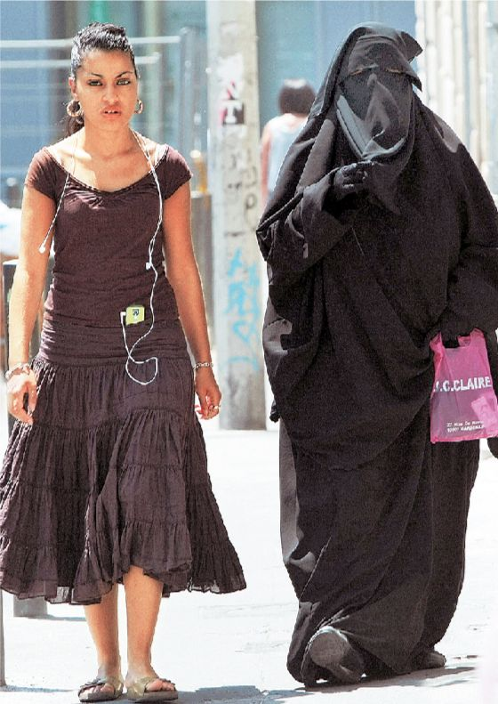

Χιλιάδες χρόνια ιστορίας της ελληνικής ενδυμασίας

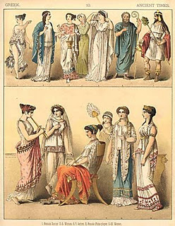
Η υφαντική τέχνη
Η υφαντική τέχνη εμφανίζεται στο Αιγαίο -και μάλιστα σε αρκετά εξελιγμένη μορφή- κατά τη Nεολιθική εποχή. Η υφαντική τέχνη θεωρείται ότι ξεκίνησε από τα σκοινιά και τα δίχτυα, που οι προϊστορικοί άνθρωποι είχαν ήδη αρχίσει να κατασκευάζουν για να τα χρησιμοποιήσουν στο κυνήγι και το ψάρεμα.
Η πρώτη υφαντική ίνα ήταν το λινάρι και αργότερα το μαλλί. Οι πληροφορίες που διαθέτουμε είναι μόνο έμμεσες και προέρχονται κυρίως από διάφορα εργαλεία ύφανσης που έχουν βρεθεί σε νεολιθικές θέσεις. Ανάμεσα σ΄αυτά διακρίνονται πήλινα σφοντύλια για το γνέσιμο του μαλλιού, οστέινες βελόνες για το ράψιμο των ρούχων, ενώ τα υφαντικά βαρίδια μαρτυρούν ότι ο τύπος του όρθιου αργαλειού βρισκόταν ήδη σε χρήση.
παραδοσιακή φορεσιά
Η κατασκευή των υλικών της παραδοσιακής φορεσιάς, η υφαντή ή τεχνητή διακόσμηση και τα κοσμήματα της διατηρούν με προσήλωση τα παραδοσιακά στοιχεία καθώς αυτά εκφράζουν την αισθητική και τις καλλιτεχνικές αναζητήσεις ενός κοινωνικού συνόλου στη διάρκεια της ζωής του Εθνους. Tα στοιχεία που την αποτελούν έχουν όμως, τις καταβολές τους στην αρχαιότητα, προσαρμόζοντας εγχώρια ή ξένα σύγχρονα στοιχεία τα οποία μορφοποιούν την τελική παρουσίασή της
Τα ρούχα των αρχαίων Ελλήνων
Τα ρούχα των αρχαίων Ελλήνων ράβονταν και φοριόνταν πολύ εύκολα. Συνήθως ήταν ένα τετράγωνο κομμάτι υφάσματος που δε χρειαζόταν ιδιαίτερη δουλειά για να φτιαχτεί. Το πιο συνηθισμένο ένδυμα που φορούσαν τόσο οι γυναίκες, όσο και οι άνδρες έμοιαζε με μακριά πουκαμίσα και λεγόταν πέπλος 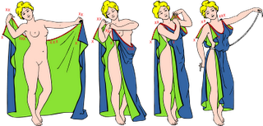ή χιτώνας. Πάνω απ’ αυτό φορούσαν ένα μανδύα που λεγόταν ιμάτιο. Το ιμάτιο ήταν ένα τετράγωνο ύφασμα, συνήθως μάλλινο, το οποίο έφεραν οι άνδρες κατάσαρκα και ενίοτε πάνω από τον χιτώνα, οι δε γυναίκες πάντοτε σχεδόν ως πανωφόρι, πάνω από τον χιτώνα ή τον πέπλο. Εισαχθέν κατά τον Ζ’ π.α.χ.χ. αιώνα από την Ιωνία, το ιμάτιο θεωρείται ανατολικής προέλευσης. Μέχρι τα μέσα του ΣΤ’ π.α.χ.χ. αιώνα ρίπτονταν επί του αριστερού ώμου λοξά από μπροστά προς τα πίσω, κάλυπτε δε την ράχη, πλην του δεξιού ώμου, διέρχονταν κάτω από την δεξιά μασχάλη και η άκρη αυτού κρατιόταν με το αριστερό χέρι ή και αυτή έπεφτε πάνω στον αριστερό ώμο. Ενίοτε όμως, ιδίως από τις γυναίκες, περνώντας το ιμάτιο κάτω από τη δεξιά μασχάλη ρίχνονταν πάνω από τον δεξί ώμο, αφήνοντ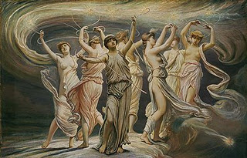ας ακάλυπτο το μπροστινό μέρος του σώματος. Και στις δύο περιπτώσεις αυτός ο τρόπος ενδύσεως λέγονταν «επιδέξια αναβάλλεσθαι». Από δεξιά προς τα αριστερά έφεραν συνήθως το ιμάτιο οι βάρβαροι και οι δούλοι. Από τα μέσα του Ε’ π.α.χ.χ. αιώνα, το ιμάτιο καθίσταται από τις γυναίκες στενότερο, φοριόνταν κατά τον ίδιο τρόπο αλλά από τον αριστερό ώμο, ενώνονταν το μέσον αυτού με την πρώτη άκρη με πόρπες, το υπόλοιπο τυλίγονταν γύρω από τον βραχίονα και σχημάτιζε κομψότατες πτυχές. Στην αρχή ο τρόπος αυτός επικρατούσε στην ανατολική Ελλάδα (ευρήματα Δορυλαίου, Κλαζομενών, Δήλου κ.ά.). Στην κυρίως Ελλάδα εισήχθη αργότερα, χωρίς να λάβει μεγάλη διάδοση και εξαφανίσθηκε πριν από τους Περσικούς. Παρεμφερής με το ιμάτιο ήταν ο πέπλος. Οι πτυχές και των δύο αυτών ενδυμάτων, κατ’ άλλους, σχηματίζονταν μέσω του σιδερώματος ή του ραψίματος, όπως οι σύγχρονοι πλισέδες. Από τις αρχές του Δ’ αιώνα π.α.χ.χ. ιμάτιο φέρουν μερικές φορές και έφηβοι. Οι δε άνδρες, και από προηγούμενους χρόνους, συνηθίζουν να καλύπτουν και τους δύο ώμους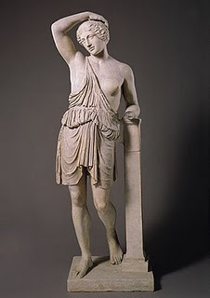 με το ιμάτιο και κρατούν τις δύο άκρες με το αριστερό χέρι. Έτσι η δεξιά πλευρά, που πριν ήταν ελεύθερη, τώρα καλύπτεται και ο τρόπος αυτός καλούνταν «εντός την χείραν έχειν». Σε μεταγενέστερες εποχές έχοντας επικρατήσει ποικίλοι τρόποι, ιδίως από τις γυναίκες, καλύπτονταν μερικές φορές το κεφάλι με το ιμάτιο, άλλοτε αυτό έφθανε μέχρι το έδαφος αρχίζοντας από το λαιμό ή τέλος φέρονταν υπό τις καθισμένες γυναίκες από τη μέση προς τα κάτω, αφήνοντας ελεύθερο το πάνω μέρος του σώματος. Η διακόσμηση του ιματίου στην αρχή ήταν απλούστατη, μονόχρωμη με απλό κέντημα στις άκρες. Από την ελληνιστική όμως εποχή αυτό κατέστη πολυτελέστατο (πορφυρό, χρυσοποίκιλτο). Το ελληνικό ιμάτιο σε ευρύτερη κλίματα χρησιμοποιήθηκε στην Ετρουρία, στην Ρώμη που μόλις τον Α’ π.α.χ.χ. αιώνα κατέστη ισότιμο με την Ρωμαϊκή αμφίεση. Το ιμάτιο που είχε εισαχθεί στην Ρώμη από τον Γ’ αιώνα π.α.χ.χ. περιφρονούνταν και οι πολίτες που έφεραν αυτό καλούνταν graeci palliati. Ο Σκηπίων ο Αφρικανός, ο Ραβίριος, ο Ουέρρης κ.ά. κατηγορήθηκαν δημόσια ότι έφεραν το ελληνικό ιμάτιο. Πέπλος κατά τους αρχαίους χρόνους καλούνταν το περίβλημα ή επίβλημα, το οποίο διέφερε από τη χλαμύδα ως ευρύτερο και από το ιμάτιο ως μεγαλύτερο, ωραιότερο και πολυτελές. Κατά τους ομηρικούς χρόνους ήταν γυναικείο ένδυμα, ύφασμα πολύπτυχο, πολυτελές μάλλινο έγχρωμο, πλατύ, αχειρίδωτο, άφηνε τους βραχίονες γυμνούς, συγκρατούνταν από τους ώμους με πόρπες και έφθανε μπροστά μέχρι την βάση των ποδιών και το πίσω μέρος σέρνονταν στο έδαφος. Τέτοιον πέπλο έφεραν οι Τρωάδες «ελκεσίπεπλοι» (Ομ. Ιλ. Ζ 442) και η Ελένη «τανύπεπλος» (Ομ. Οδ. δ 305). Κατά τον Όμηρο αναγράφεται ο πέπλος ως «ποικίλος» που ήταν κεντητός (Ιλ. Ε 735), «παμποίκιλος», ολοκέντητος (Ιλ. Ζ 289), αναφέρονται πολλά επίθετα όπως: «κυανόπελος», «κροκόπεπλος» κ.λπ. Από τα έργα τέχνης αλλά και από τις γραπτές πηγές αρχαίων ποιητών και συγγραφέων φαίνεται πως ο πέπλος φορεμένος συγκρατούνταν από πόρπες. Φορούνταν όμως και άνευ πόρπων ή πόρπης από την ανοιχτή πλευρά, ο οποίος συγκρατούνταν με ζώνη απ’ τα πλευρά, από όπου και τα επίθετα του Ομήρου «βαθύζωνος» (Ιλ. Ι 594, Οδυσ. Γ 154 κ.ά.), «εύζωνος» (Ζ 467 κ.ά.) ενώ στο στήθος το ύφασμα προσέπεφτε διπλό ως «απόπτυγμα». Με τον πέπλο κάλυπταν πολλές φορές όχι μόνο το σώμα αλλά και το κεφάλι. Τέτοιον πέπλο έφεραν συνήθως κατά τις κηδείες. Επίσης και κατά τους γάμους, όταν η νύφη ενδεδυμένη με λαμπρό πέπλο παραδίδονταν στον σύζυγο στην πόρτα του νυφικού θαλάμου. Με αυτό καλυμμένη περιγράφεται από τον Όμηρο η «κροκόπεπλος Ηώς» (Ιλ. Θ 1, Ψ 227) και από τον Ευριπίδη η «μελάμπεπλος Νυξ» (Ίων. 1150). Κατά τους ιστορικούς χρόνος ο πέπλος ήταν το κυρίως ελληνικό ένδυμα, όχι μόνο των γυναικών αλλά και των ανδρών, είδος μανδύα, με τον οποίο ήταν δυνατό να καλυφθεί όλο το σώμα και το κεφάλι και το πρόσωπο και τα χέρια. Στους πέπλους υφαίνονταν ποικίλες και θαυμαστές παραστάσεις αλλά η αρχή της τέχνης αυτής της υφάνσεως ήταν ανατολική (Ευριπ. Ίων. 1159). Οι άριστα βαμμένοι και κεντημένοι πέπλοι κομίζονταν από την Τύρο και τη Σιδώνα (Ιλιάδ. Ζ 289). Πολλές περιγραφές πέπλων έχουμε από τους ποιητές όπως ο Ευριπίδης (π.χ. Ίων 1141) όπου περιγράφεται πέπλος έχοντας υφασμένα τον ήλιο, τη σελήνη, τους αστέρες. Μεταξύ διαφόρων άλλων περιέχονταν άγρια θηρία και άλλες ποικίλες παραστάσεις που ανήκαν στον εν Δελφοίς ναό του Απόλλωνος και χρησίμευε ως μεγαλοπρεπή σκηνή, στην οποία γίνονταν εστιάσεις. Πέπλους δεν είχαν μόνον οι πλούσιοι ιδιώτες (Ομ. Οδυς. Σ. 104) αλλά και οι ναοί, τους οποίους προσέφεραν λατρευτές (Ιλ. Ζ 274). Τον πέπλο τον διατήρησαν οι Δωριείς μέχρι τον 5ο αιώνα, ο οποίος διατηρήθηκε και από τους Ρωμαίους, ενώ οι Ίωνες σιγά σιγά τον αντικατέστησαν με τον λινό χιτώνα.
Χρώματα
Συνήθως πιστεύουν ότι οι Έλληνες ντύνονταν στα λευκά, αλλά αυτή η γνώμη είναι λαθεμένη. Το πλήθος στην Αθήνα παρουσίαζε μια εικόνα πολύ γραφική, που δεν έμοιαζε καθόλου με μια μονότονη πομπή λευκών μορφών. Η ενδυμασία ήταν κατασκευασμένη από υφάσματα με ζωηρά χρώματα, κάποτε μάλιστα από πολλά χρώματα (ειδικότερα η ενδυμασία των νέων) : πορφυρό, κόκκινο, πράσινο και γαλάζιο.
Στους άντρες δεν άρεσε το κίτρινο χρώμα, το θεωρούσαν καλό μόνο για τις γυναίκες. Τα λευκά ενδύματα στολίζονταν με μια λωρίδα χρωματιστή. Το κύριο αντικείμενο της αντρικής ενδυμασίας ήταν ο χιτώνας, που τον φορούσαν κατάσαρκα. Ο χιτώνας δεν ήταν τίποτα άλλο από ένα κομμάτι πανί, με τρύπες για τα χέρια, που το έπιαναν στον έναν ώμο με πόρπη. Το μήκος του χιτώνα ποίκιλλε ανάλογα με την εποχή. Στην αρχή ήταν πολύ μακρύς, μα αργότερα άρχισαν να τον σφίγγουν στη μέση με ένα κορδόνι και έτσι έφτανε ως τα γόνατα. Κάποτε στο χιτώνα έβαζαν και μανίκια. Οι χιτώνες, που προορίζονταν για τους υπηρέτες, τους βιοτέχνες, τους στρατιώτες και τους δούλους είχαν μια τρύπα, μονάχα για το αριστερό χέρι, ο δεξιός ώμος έμενε ακάλυπτος. Πάνω από το χιτώνα οι Αθηναίοι φορούσαν ένα είδος μανδύα ή πελερίνα που το έλεγαν ιμάτιο. Τη μια άκρη του ιματίου την έσφιγγαν στο στήθος κάτω από την αριστερή μασχάλη, ενώ το υπόλοιπο το έριχναν στην πλάτη, πάνω από τον αριστερό ώμο, περνώντας το κάτω ή πάνω από το δεξί χέρι και ξαναπερνώντας το πάνω από τον αριστερό ώμο έτσι που η άλλη άκρη να κρέμεται στην πλάτη.
Ένα ιμάτιο για να θεωρείται σεμνό έπρεπε να καλύπτει τα γόνατα, αλλά να μη φτάνει ως τους αστράγαλους. Υπήρχε και ένας κοντός μανδύας, πιασμένος με μια πόρπη κάτω απ' το λαιμό και αφημένος να πέφτει ελεύθερα πάνω απ' τους ώμους και τις πλάτες. Αυτή η πελερίνα ονομαζόταν χλαμύδα και τη φορούσαν στον πόλεμο, στο κυνήγι και στα ταξίδια. Στην Αθήνα η χλαμύδα ήταν το συνηθισμένο ένδυμα της νεολαίας.
Το κεφάλι έμενε ακάλυπτο. Οι Έλληνες φορούσαν κάλυμμα μόνο όταν έβγαιναν έξω απ' την πόλη για να προστατεύουν το κεφάλι τους από τη ζέστη και τη Βροχή. Στους δρόμους της Αθήνας μπορούσε να συναντήσει κανείς με κάλυμμα μόνο ταξιδιώτες ή ανάπηρους. Κανένας δεν μπορούσε να φαντασθεί τον Πλάτωνα ή τον Δημοσθένη να διασχίζει την Αγορά με κάλυμμα στο κεφάλι. Υπήρχαν ορισμένα είδη καλύμματος λευκά ή καφέ. ο πίλος ήταν ένα είδος καλύμματος από πίλημα με πολύ μικρούς γύρους ή και χωρίς γύρους και ο πέτασος ένα αληθινό καπέλο από πίλημα, ίσιο στην κορυφή, με μια κορδελίτσα. Η κορδελίτσα είχε σκοπό να σφίγγει καλά τον πέτασο κάτω από το σαγόνι ή να τον κρατάει όταν τον έβγαζαν και τον έριχναν πίσω στις πλάτες. Η κυνή ήταν ένα κάλυμμα χωρίς γύρους, δηλαδή ένας απλός στρογγυλός σκούφος, από δέρμα σκυλιού. 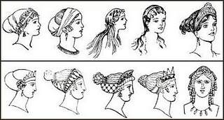
ΚόμηΟι Έλληνες είχαν πυκνά μαλλιά. Δεν έκοβαν τα μαλλιά τους πολύ κοντά. τα έκοβαν έτσι που να καλύπτουν το κεφάλι, αλλά να μη φτάνουν ως τους ώμους. Μερικοί κομψευόμενοι νεανίες, σαν τον Αλκιβιάδη π.χ., είχανε μακριούς Βοστρύχους χτενισμένους με φροντίδα. Οι αθλητές, αντίθετα, έκοβαν τα μαλλιά τους πολύ κοντά. Εκτός απ' τους κομψευόμενους νέους, Βοστρύχους άφηναν και οι φιλόσοφοι, αυτό ήταν άλλωστε το διακριτικό τους γνώρισμα.
ΥποδήματαΣτα πόδια οι Έλληνες φορούσαν σανδάλια, που τα 'δεναν με δερμάτινους ιμάντες, αλλά υπήρχαν κι άλλοι τύποι υποδημάτων, όπως μπότες, άρβυλα και σκαρπίνια. Τα υποδήματα τα κατασκεύαζαν από δέρμα λευκό, μαύρο ή ερυθρό και συχνά ήταν πολύ κομψά, κυρίως αυτά 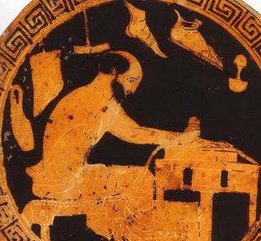
που φορούσε ο Αθηναίος όταν πήγαινε επίσκεψη ή ήταν καλεσμένος σε τραπέζι. Ακριβώς η υπόδηση ήταν το αντικείμενο όπου εκδηλωνόταν η φαντασία των κομψών Αθηναίων. Μας είναι γνωστοί μερικοί τύποι υποδημάτων που συνδέονται με το όνομα ορισμένων προσώπων. ΟΙ Αθηναίοι είχαν να λένε για τα "υποδήματα του Αλκιβιάδη", και για τα "άρβυλα του Ιπποκράτη". Γενικά τα υποδήματα γίνονταν από δέρμα, αλλά κάποτε τα έφτιαχναν κι από πίλημα, όπως τα καλύμματα της κεφαλής. Μερικοί κομψευόμενοι στόλιζαν τα υποδήματά τους με χρυσό και ασήμι. Τα μαύρα υποδήματα τα στίλβωναν με σφουγγάρι. Σχετικά με το στίλβωμα των υποδημάτων έφτασε ως εμάς το εξής διασκεδαστικό ανέκδοτο: ένας Αθηναίος συναντήθηκε στο δρόμο με έναν γνωστό του και παρατήρησε ότι τα υποδήματά του ήταν θαυμάσια στιλβωμένα. Απ' αυτό έβγαλε το συμπέρασμα ότι ο φίλος του περνάει οικονομικές δυσκολίες και ήταν υποχρεωμένος να λουστρίζει μόνος του τα υποδήματά του, γιατί ένας δούλος δεν θα του τα λούστριζε ποτέ τόσο καλά. Στο σπίτι οι Αθηναίοι πάντα γυρνούσαν ξυπόλητοι. Οι δρόμοι όμως είχαν τέτοιες βρωμιές, που ήταν απόλυτη ανάγκη να προφυλάγει κανένας τα πόδια του. Άλλωστε αυτό ήταν και ζήτημα διάθεσης και συνήθειας. Οι ψημένοι άνθρωποι της παλιάς σχολής, όπως ο Σωκράτης ή ο Φωκίωνας, γυρνούσαν ξυπόλητοι και στους δρόμους. Ο Σωκράτης δεν φορούσε υποδήματα ούτε το χειμώνα. Η περιβολή των Αθηναίων συμπληρωνόταν με ένα δαχτυλίδι κι ένα ραβδί. Τα δαχτυλίδια με γλυφές χρησιμοποιούνταν και σαν κόσμημα και σαν σφραγίδα. Μερικοί φορούσαν μάλιστα πολλά δαχτυλίδια. Το ραβδί ήταν ένα εξάρτημα απόλυτα υποχρεωτικό, η τελευταία λέξη της κομψότητας, για να εκφραστούμε έτσι, που ολοκλήρωνε την εμφάνιση του Αθηναίου. Ούτε περνούσε από το μυαλό ενός σεβαστού πολίτη να βγει στο δρόμο χωρίς ραβδί. Έτσι ο Αθηναίος ήταν έτοιμος να βγει. Δεν του έμενε παρά το πρόγευμα. Το φαγητό τού έτρωγε πολύ λίγο χρόνο. Μερικά κομματάκια ψωμί βουτηγμένα σε κρασί, αυτό ήταν όλο κι όλο το πρωινό του φαγητό. Οποιαδήποτε κι αν ήταν τα ελαττώματά του, η λαιμαργία δεν περιλαμβανόταν σ' αυτά. Ύστερα απ' αυτό το πρόγευμα, ο Αθηναίος έβγαινε στην πόλη. Τον ακολουθούσαν δύο δούλοι: αυτοί θα μετέφεραν τα ψώνια ή θα πήγαιναν κάποια είδηση στο σπίτι ή σε κάποιον φίλο. Αν δεν ήταν πολύ πλούσιος, τον ακολουθούσε ένας δούλος. Κι αν δεν είχε τη δυνατότητα να διατηρεί έστω κι έναν δούλο, θα συμφωνούσε έναν αχθοφόρο στην αγορά, όπου πρώτα - πρώτα θα κατευθυνθεί.

- Πώς διαμορφώνουν την κοινωνική και πολιτισμική τους ταυτότητα;

- Κοινωνικοί Λόγοι:
Η ανάγκη του ατόμου να διαμορφώσει τις επιλογές, τη συμπεριφορά και την αισθητική του με βάση τα κριτήρια που θεωρούνται κυρίως αποδεκτά από τον χώρο της μόδας.

Πολλοί υιοθετούν άκριτα οποιονδήποτε αισθητικό νεοτερισμό, για να επιδείξουν 1)την κοινωνική τους διαφοροποίηση, που τους επιτρέπει να ακολουθούν μια δαπανηρή ενδυματολογική η ψυχολογική επιλογή. 2)Την κοινωνική τους απόληξη, απόρροια του νεοπλουτισμού προς οποιονδήποτε συντηρητισμού.

Ο ρόλος της μόδας στην ψυχολογική διαμόρφωση του ατόμου.
Λίγο καιρό πριν από τον θάνατό του ο Ανατόλ Φρανς είχε πει: «Αν ήταν δυνατόν -εκατό χρόνια μετά το θάνατο μου- να διαλέξω ένα βιβλίο, θα προτιμούσα να διάλεγα ένα περιοδικό μόδας- για να δω πώς ντύνονται οι γυναίκες. Γιατί αυτό ακριβώς το ντύσιμο των γυναικών θα μου πει περισσότερα πράγματα για την κοινωνία από όσα θα μου έλεγαν όλοι οι φιλόσοφοι και θεολόγοι».
* * *
Αυτό βέβαια μπορεί να μας φανεί εκκεντρικό, αλλά ο Ανατόλ Φρανς είχε δίκιο, γιατί στην έννοια ΚΟΣΤΟΥΜΙ υπονοείται ένα σύνολο που εμπεριέχει όχι μόνο το ρούχο, το χρώμα του, το STYLE (στιλ) του, αλλά και τα GESTES (χειρονομίες), το ύφος, τις εκφράσεις, τις συμπεριφορές και την ALLURE (σαγήνη) που το συνοδεύουν.
Το ΚΟΣΤΟΥΜΙ λοιπόν είναι η αισθητική πανοπλία μέσα από την οποία συντηρούνται και εξαπολύονται όλοι οι ηθικοί, κοινωνικοί, ιδεολογικοί κανόνες και προτάσεις.
Το κοστούμι είναι το τοτεμικό σύμβολο στο οποίο υπάρχει μια υπονοούμενη αναφορά στους θεσμούς, στα ήθη, στα πάθη, στις δεισιδαιμονίες και προκαταλήψεις, στις φαντασιώσεις και ενοράσεις, στις κατακτήσεις και πεποιθήσεις, στα αποφθέγματα, στις ιδιαιτερότητες, στην ηθική φύση, στην οικονομική δομή, στην πολιτική φυσιογνωμία ενός προσώπου, ενός λαού μιας χώρας, του κόσμου όλου, μιας ιστορικής στιγμής.Το κοστούμι λοιπόν δεν είναι η γραφή μιας σύνθεσης συναρμολογημένων προϊόντων της τεχνολογίας, αλλά η επιλογή των προϊόντων της τεχνολογίας σκηνοθετημένα έτσι ώστε να αποτελούν μια κραυγή, ένα μήνυμα, ένα σήμα. Δεν είναι η ρεαλιστική απεικόνιση μιας κατάστασης, είναι η ποιητική διάσταση μιας συγκεκριμένης REALITE (πραγματικότητας).Ετσι το κοστούμι μπήκε στον κόσμο των συμβολισμών που επικρατούν στις θρησκείες, στα είδωλα, στη μαγεία. Ετσι το κοστούμι έγινε μέρος της ιεροτελεστίας του θεάματος. Το κοστούμι κι εγώ είμαστε κοινά συνδεδεμένοι, είμαστε COMPLICES (συνένοχοι) και θύματα σ' ένα κοινό μπαρκάρισμα μιας εξωτερικά αφηρημένης προπαγάνδας. Το κοστούμι μου είναι η αποδεκτή λειτουργία της επιλογής μου μέσα από την οποία πραγματοποιείται η εκλογή μιας ορισμένης μορφής του κόσμου. Διαλέγοντας τον εαυτό μου, διαλέγω τον κόσμο, είπε ο Σαρτρ. Το κοστούμι είναι η επιλογή μου και η επιλογή μου είναι πολιτική πράξη.
Η μανία του μασκαρέματος -γιατί πρόκειται περί μανίας- και η DECORATION (διακόσμηση) με την έννοια της διάκρισης αλλά και της παρασημοφορίας δούλεψε πάντα σαν παραισθησιογόνο, σαν αυτοπαρασημοφορία, αλλά και σαν μέσο επιβολής. Ετσι, το κοστούμι αποτέλεσε μία από τις μορφές που πήρε η τεχνική της επιβολής. Ο κόσμος είναι «ενδυματολογημένος» με τη θεατρική έννοια της φιλοτέχνησης. Το κοστούμι λειτούργησε «ενδυματολογικά» παραστασιακά με την έννοια της θεατρικής παράστασης. Ανταποκρίθηκε στην πόζα του ρόλου που ο άνθρωπος επέλεξε ή αναγκάστηκε να παίξει. Ανταποκρίθηκε στην παράσταση που ο άνθρωπος επιλέγει ή αναγκάζεται να δίνει.
Το όνειρο της ταυτότητας να είμαι κάποιος -η αγωνία της διάκρισης, τόσο στον κοινωνικό χώρο όσο και στον ερωτικό αγώνα- υπάρχει πίσω από κάθε έντεχνα χτισμένη, οικοδομημένη ανατομικά και ψυχολογικά, πρόταση της μόδας. Αυτή λοιπόν η από καταβολής κόσμου αρχέγονη αγωνία του ανθρώπου και η ματαιοδοξία του δημιούργησαν μία από τις μεγαλύτερες και ισχυρότερες ίσως βιομηχανίες του κόσμου.
Μετατρέποντας αυτές ακριβώς τις αρχέγονες αγωνίες του ανθρώπου σε «στολές», η μόδα έγινε ο μοχλός γύρω από τον οποίο περιστρέφονται οι ιδεολογικοί προσανατολισμοί, οι τονισμοί του κατεστημένου και της αγοράς. Σ' αυτές τις «στολές» υπάρχει μια τεράστια πολιτιστική -συνειδητή και κατευθυνόμενη- επένδυση μέσα από τη μόδα.
Κάθε άνθρωπος, λίγο ή πολύ, υπόκειται στον κοινωνικό φόβο του «τι φοριέται». Το «τι φοριέται» είναι το ευαίσθητο βαρόμετρο του φόβου αυτού. Μέσα στο «τι φοριέται» υπάρχει μία φυγή στην ασφάλεια της πλειονότητας, στην ασφάλεια που μας δίνει το καπέλο της έγκρισης του κατεστημένου, στην κάλυψη κάτω από την εγγύηση του «καθιερωμένου», του «παραδεδεγμένου», της αυθεντίας.
Με τη λέξη MANNEQUIN (μανεκέν) δεν εννοούμε τον επαγγελματία αλλά τον πιστό που το φοράει, δεν έχουμε έναν παθητικό οργανισμό αλλά έναν άρρηκτα συνυφασμένο μεταβολισμό που οικοδομείται. Μπαίνοντας στο κοστούμι μου, στην πόζα του κοστουμιού μου, όπως ο ηθοποιός μπαίνει στον ρόλο, είναι ένα πρότυπο ζωής που του προτείνεται, ένα MENU (μενού) συμπεριφορών (ATTITUDES) που πρέπει να αφομοιωθεί και είναι αυτό που φοριέται συνειδητά ή ασυνείδητα. Ετσι θα δικαιωνόταν η λαϊκή σοφία: «Το ράσο κάνει τον παπά».
Η μόδα απευθύνεται σ' αυτόν που δεν διαφωνεί με την κοινωνική του ομήγυρη, σ' αυτόν που προσπαθεί να εισπράξει το MAXIMUM (μέγιστο) που προσφέρει αυτή. Δηλαδή, αποτείνεται σε όλους, εκτός του διανοούμενου, του αντίκοσμου των CLOCHARDS (κλοσάρ) και των εξεγερμένων. Σ' αυτό τον κόσμο, σ' αυτό τον πολιτισμό τον δικό μας, όπου οι μύθοι και τα τυπικά συμβολίζουν μια αιτία, μια αξία, μια στάση πολιτιστική, η ανθρώπινη συμπεριφορά δεν είναι μόνο του μοντέλου, αλλά και η ισχυροποίησή του, η εγκαθίδρυσή του.

Η μόδα εγκαθιδρύει είδη λατρείας
Μέσα από τις τελετές της σκηνοθετεί το LANGUAGE, τη γλώσσα των μύθων. Στο σχέδιο ενός κοστουμιού το μήνυμα αποκρυσταλλώνεται σύμφωνα με μια οφθαλμοφάνεια που δεν είναι λογική, αλλά με μια ένταση δραματική με τη θεατρική έννοια, η μόδα μας μπάζει στο δικό της σύμπαν (UNIVERS). Είναι ένα UNIVERS (σύμπαν) που δεν μοιάζει με τίποτα. Η μόδα δοξολογεί την πρόταση. Η μόδα μετατρέπει την πρόταση σε γιορτή.
Η μόδα στρατεύτηκε. Ούτε καν έθεσε ποτέ το ερώτημα της Τέχνης, στρατευμένη ή όχι. Η μόδα είναι στρατευμένη και συνυφαίνεται και αναπτύσσεται με μια καρδιά που χτυπάει στον ρυθμό όχι των γεγονότων αλλά των στάσεων που παίρνει ο άνθρωπος απέναντι στα γεγονότα.
Αδιάφορο ή ουδέτερο στη μόδα δεν υπάρχει. Σήμερα η μόδα εξελίχθηκε σε μια ROCK OPERA (ροκ όπερα) που εγκαθιστά είδη θεάτρου αλλά και ρόλους, σαν τα παιχνίδια που παίζονται στις συναναστροφές. Οι ήρωές της δεν ενδιαφέρονται να φτάσουν πουθενά. Μπαίνουν σε παροδικές συγκινήσεις χωρίς καμιά ιστορική σύνδεση. Τα SERIALS (σίριαλ) εκτοξεύονται με δονήσεις, προβολές, με τα STARS, τα αστέρια τους, με τα MODELLES VEDETTES, μοντέλα βεντέτες της, με τις πρεμιέρες της, με τις γιορτές της, με τις παραστάσεις. Με παιάνες και δοξολογίες, με έναν κατακλυσμό από επίθετα και υπερθετικά, με μια ρητορική δοξολογική, εμφαντική και στομφώδη -με μια ποίηση που φτάνει στο ντελίριο- ανοίγει τις πόρτες του φανταστικού στο θάμπωμα, στον υπέροχο κόσμο της, στον κόσμο του θαύματος.
Ολος ο αγοραστικός κόσμος συντονίζεται με μια γρήγορη διαδικασία ομοιοποίησης προτύπων διαφόρων ομάδων. Σε κάθε τέτοιο πρότυπο που προτείνεται δημιουργείται μια συμπεριφορά αλλοτριωμένων τάξεων που υιοθετούν τη χειρονομία που προκάλεσε το MODELLO (μοντέλο) και εδώ επάνω δουλεύουν οι μαζικές πωλήσεις αλλά και οι μαζικοί υπνωτισμοί που το καταξιώνουν. Ετσι η μόδα μπήκε στη χορεία των κρυφών δεσποτισμών.
Στηριζόμενη λοιπόν τόσο στις τρέχουσες αυτές πολιτιστικές θέσεις και απόψεις όσο και στους νόμους της κατανάλωσης και στη διάστασή μας του «τι φοριέται», η μόδα φτιάχνει τη δική της μυθολογία, τα δικά της SCENARIA (σενάρια).
Ο σχεδιαστής είναι η ψυχή της μόδας, είναι ο πρεσβευτής της φιλοσοφίας της, ο προπαγανδιστής της, ο στιχοπλόκος της, ο ποιητής της. Παίζει τον ρόλο του μύστη αλλά και του σκηνοθέτη. Είναι αυτός που κρατάει το μαγικό στοιχείο υπό έλεγχο. Ο «MAITRE» (μετρ) θαυματοποιός συνθέτει, εξαπολύει και προβάλλει στα πέρατα του κόσμου τυποποιημένες εικόνες CLICHES (κλισέ) έτσι που εκατομμύρια άτομα βλέπουν τις ίδιες συμπεριφορές CLICHES (κλισέ) σαν να ήταν γραμματόσημα, με αποτέλεσμα διαφορετικοί άνθρωποι από διαφορετικούς κόσμους να μετατρέπονται σε πανομοιότυπα. Αυτή η τυποποίηση είναι που επιδρά στο άτομο. (Από δω ξεκινάει μία από τις βασικότερες παραμέτρους της παγκοσμιοποίησης).
Εβγαλε, λέει, ο YVES SAINT LAURANT (Υβ Σεν Λοράν) «συνθέσεις φολκλορικές, σαλβάρια, μπουφάνς ρώσικα: Εβγαλα γεύσεις εξωτισμού BARROQUE (μπαρόκ)». «Μια νύχτα, λέει, νύχτα λάμψης ανατολίτικου σαράι με σαλβάρια κεντημένα με μαργαριτάρια φορεμένα από αληθινές σουλτάνες με το πρόσωπο σκεπασμένο πίσω από μάσκες, με φτερά εξωτικά και στοιβαγμένες πολύτιμες πέτρες». Ο σχεδιαστής αυτός είχε επίγνωση του εορταστικού και του θεάματος!
Ντυνόμαστε λοιπόν γραμματόσημο modello (μοντέλο) χωρίς να συνειδητοποιούμε ότι μπήκαμε ήδη στο έργο, ότι παίζουμε ήδη την παράσταση, ότι φερόμαστε σαν το μοντέλο του οποίου γινόμαστε το πρότυπο, στρατιώτης του αλλά και μαχητικό του στέλεχος συγχρόνως.
«Αν θέλουν τελικά οι γυναίκες να είναι αυτό που ο YVES SAINT LAURANT (Υβ Σεν Λοράν) τις ήθελε να είναι, είναι ότι το ξέρουν και εν γνώσει τους διαλέγουν να είναι αυτό που ο YVES (Υβ) ζητάει από αυτές».
«Εδώ στηρίζεται η δύναμη του σχεδιαστή» έλεγε η FRANCOISE SAGAN (Φρανσουάζ Σαγκάν).
Το μοντέλο τελικά θα αντιγραφεί και θα ενσωματωθεί σαν τύπος συμπεριφοράς όλου του πληθυσμού. Θα γίνουμε ο καθολικός λόγος της κοινωνικής μάσκας, του κοινωνικού ρόλου, από όπου οι επιθυμίες γίνονται πια κατευθυνόμενες. Με αυτή την έννοια η μόδα γίνεται και είναι «σημαίνον ενός πολιτισμού» κατά τον ROLLAND BARTHES (Ρολάν Μπαρτ). Αλλά πόσο το ξέρουμε ποιος το καθόρισε αυτό; Όμως εκείνο που ξέρουμε σίγουρα είναι ο κατακλυσμός των πωλήσεων αλλά και τα εκατομμύρια γυναικών - αντίτυπα όλων αυτών των εξωφρενικών προτάσεων.

- Πώς η μόδα αποτελεί μέσο έκφρασης των νέων.
Αυτοί που η εφηβεία τους έχει περάσει από τους καταυλισμούς της ROCK (ροκ) 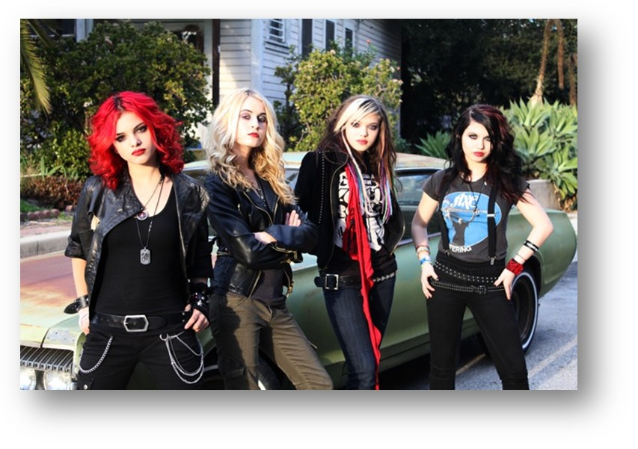, του παραισθησιογόνου, της ταχύτητας -που θέλουν να τονίσουν την παρουσία τους, αλλά και τη διαμαρτυρία τους- την επανάσταση που έμεινε στην εξέγερση. Αυτοί που ξεφαντώνουν με τρομακτικά χορευτικά, που τρέφονται με τη σεξουαλική τεχνολογία κόντρα στο free sex, που τραγουδάνε σαν τις γάτες, που χτενίζονται σαν αρνιά, που βάφουν τα μαλλιά τους καροτι και κόκκινα σαν τον Εωσφόρο, που μιμούνται τα ζώα, που μακιγιάρονται τέρατα, που ντύθηκαν cartoons, που ντύνονται πτώματα, που ντύθηκαν έντομα, σκουλήκια, κάμπιες, που ντύνονται κατάδικοι, ευνούχοι, βασανιστές, κυρίαρχοι, ΝΑΖΙ (ναζί) που παραδίδονται στη γοητεία του θανάτου και σφαδάζουν σε σαδιστικο-μαζοχιστικές επιδεξιοτεχνίες (virtuositees). Γι' αυτούς η μόδα, η σύγχρονη μουσική και ο θόρυβος έγιναν οι κυριότεροι τροφοδότες της κουλτούρας τους.
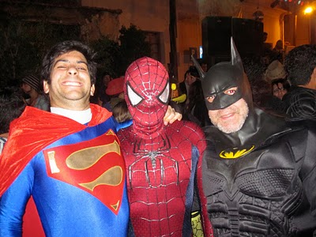
Οι μικρομεσαίοι -το μεγαλύτερο αγοραστικό κοινό- είναι ο κόσμος του μαζικού pret a porter. Από το ρούχο της δουλειάς στο ρούχο των διακοπών - είναι ο κόσμος των διακοπών, των ταξιδιών των groups (γκρουπ) της τουριστικής ιδεολογίας των εθνικών φολκλορικών επιρροών.
Ολον αυτό τον κόσμο τον χαρακτηρίζει μια διάθεση φυγής -φυγής στο όνειρο, στη νοσταλγία, σε οτιδήποτε του δίνει την ευκαιρία να το σκάσει από την πραγματικότητα. Και εδώ ακριβώς η μόδα προσφέρει αριστοτεχνικά τα επιτρεπτά standards (στάνταρ) φυγής στο όνειρο, στο θάμπωμα - από το παρελθόν, αναπολήσεις χαμένων παραδείσων μέχρι διαστημικές εξορμήσεις προς εξεύρεση αγνώστων παραδείσων.
Σ' αυτά τα όνειρα, η μόδα αντιπαραθέτει μια δειγματογραφία «στολών» ολόκληρης της εξέλιξης του είδους από την εποχή που ήταν ανόργανη ύλη -νύμφη- μέχρι το ανθρωπάκι του διαστήματος, τον Ε.Τ. Προτείνει μορφές της εξέλιξης της βιολογίας πριν από την εμφάνιση της συνείδησης. Εδώ προβάλλει μια τεράστια γκάμα «στολών» από την εντομολογία σε ζουγκλοειδή ανθρωποειδή.

Προτείνει επιστροφή στις ρίζες - πίσω στους πρωτόγονους, τότε που ο άνθρωπος φόρτωνε την αγωνία του στους θεούς, στα είδωλα. 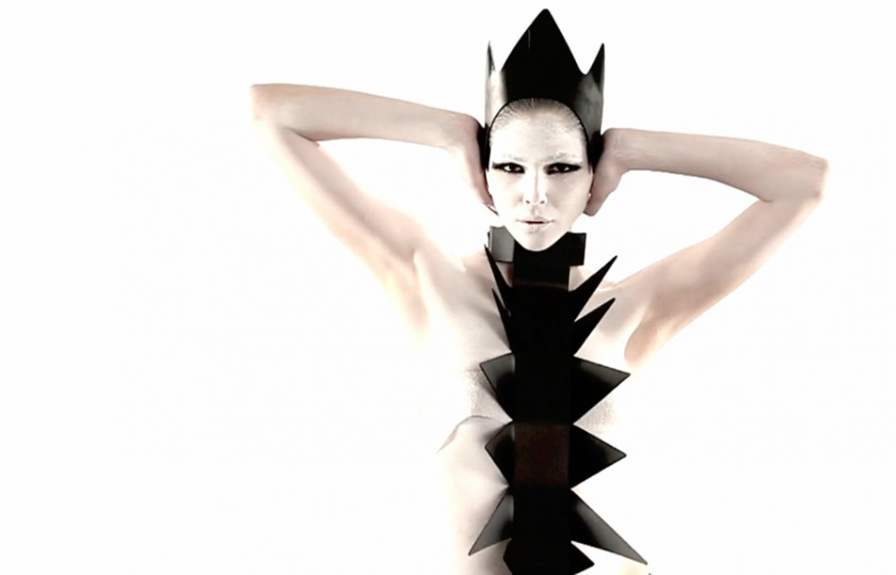Βιομηχανοποιούνται, τουριστικοποιούνται, εκλαϊκεύονται όλα τα ΤΟΤΕΜ και τα ΤΑΜΠΟΥ και τα σκιάχτρα όλων των θρησκειών και όλων των πανικών.
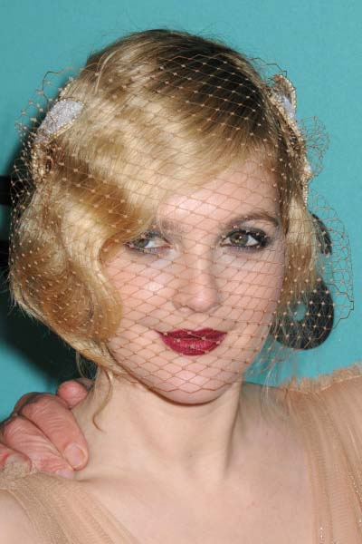RETRO στο RETRO (ρετρό) -αναδρομή σε άλλες εποχές της ιστορίας από τη Γένεση και εντεύθεν- σε εποχές ασφάλειας και μεγαλοπρέπειας, glamour και κεφιού, έρωτα και ερώτων, ομορφιάς και κατανάλωσης.
ΜΙΝΙ στο ΜΙΝΙ της νοσταλγίας στην παιδική ασφάλεια και θαλπωρή της οικογενειακής φωτογραφίας που μας ετοίμαζε μια ζωή που θα τη διανύουμε κυνηγώντας πεταλούδες και παίζοντας τόπι.
Από το ΜΙΝΙ -στις στολές των φολκλορικών εθνικών εξωτισμών των γεωγραφικών ονείρων της τουριστικής ιδεολογίας των μικρομεσαίων- μέχρι τις σαδομαζοχιστικές εκκεντρικότητες της sophistication της ενοχής. Από καρφιά, χαλκάδες, φετίχ, μαστίγια, ματωμένα maquillage (μακιγιάζ) φυσικής αποσύνθεσης, νεκρικές μάσκες, μέχρι όλα τα σύμβολα πίστης σε αυτοβασανισμούς μέχρι εξοντώσεως.
Το αποτέλεσμα, εκατομμύρια αντίτυπα του πληθυσμού να υπηρετούν όλες αυτές τις εξωφρενικές συνθέσεις.
Τελικά, ο άνθρωπος μπήκε σ' έναν πανζουρλισμό μεταμφιέσεων αγκομαχώντας να φτάσει ένα ένα τα προτεινόμενα πρότυπα, έτσι ώστε να αποτελέσει ο ίδιος το πρότυπο αυτής της σύγχυσης και η μόδα, μαζί με τη διαφήμιση, να γίνει ο κυριότερος υποστηρικτής των φιλοσοφιών της λήθης, πιο ανακουφιστικές και πιο σκασιαρχικές σαν στάσεις ζωής.
Και εδώ προκύπτει αναπόφευκτα ένα βασικό ερώτημα ή μάλλον μια διαπίστωση:
Γιατί αυτές οι στολές μάς φαίνονται σαν μεταμφιέσεις αποκριάτικες;
Γιατί παρόλο που συνηθίζουμε στις εκκεντρικότητες της μόδας, όταν, π.χ., βλέπουμε στις collection (κολεξιόν) τις «σουλτάνες με τα σαλβάρια στοιβαγμένα με πέρλες και το πρόσωπο κρυμμένο με κάσκες και φτερά» μας φαίνεται ότι το mannequin, μανεκέν δεν είναι συντονισμένο με την εικόνα;
Γιατί μας φαίνεται ότι είναι έτοιμη για το καρναβάλι;
Γιατί υπάρχει απόλυτη ρήξη μορφής και περιεχομένου - γιατί η γυναίκα σήμερα με κανέναν τρόπο δεν μπορεί να συμπεριφερθεί σαν γυναίκα που κυκλοφορεί με σκεπασμένο το πρόσωπο. Δηλαδή, η πολιτιστική επένδυση δεν είναι δυνατή παρά μόνον εφόσον η μορφή και το ιδεολογικο-ψυχολογικό περιεχόμενο δεν είναι σε ρήξη.
Κάθε κοστούμι, μα κάθε κοστούμι, έχει τη μυθολογία του.
Για να βρει κανείς τον συμβολισμό ενός ρούχου -για να το εξηγήσει, τη μυθολογία του- πρέπει να βρει τις πρωταρχικές ανάγκες που το δημιούργησαν. Δηλαδή, το σαλβάρι αναδύθηκε και ανταποκρίθηκε μέσα στις ανάγκες ενός ερωτικού κώδικα των χαρεμιών με άλλες πίστεις, με άλλα τελετουργικά που η γυναίκα που το φορούσε στον συγκεκριμένο χώρο ήταν προϊόν ψυχολογικό όλων αυτών. Υπήρχε μια απόλυτη ταύτιση συμπεριφοράς με τη λειτουργία του κοστουμιού.
Στην εποχή του ελεύθερου, αδέσμευτου, γρήγορου έρωτα και των αντισυλληπτικών, ένα σαλβάρι-σύμβολο μιας εθιμοτυπίας ερωτικών διεγέρσεων που στηριζόταν σε μια μακρόσυρτη λειτουργία εθιμοτυπικών διαδικασιών της πρόκλησης μεν αλλά της εις το απώτατο άκρο αναμονής σε μια ρυθμισμένη στιγμή παράδοσης -η πρόταση μοιάζει χωρατό- αλλά ένα χωρατό που φτάνει στην καρικατούρα.

Η μόδα τράβηξε τα φλας από τις ταινίες

Μια επίλεκτη ομάδα ειδικών του στυλ διαμορφώνουν την εικόνα των ηθοποιών στο κόκκινο χαλί. Οι φετινές Χρυσές Σφαίρες ανέδειξαν πολλές γοργόνες, μια θάλασσα κόκκινων και μπλε χρωμάτων και ένα «δίχτυ ασφαλείας» μαύρων και γκρι αποχρώσεων. Ενώ τα φώτα πέφτουν πλέον όλο και περισσότερο και στους τηλεοπτικούς σταρ, άλλοτε κινηματογραφικούς (όπως η Τζέσικα Λανγκ και η Κέιτ Γουίνσλετ) αλλά και νέα πρόσωπα, όπως ο νάνος Πίτερ Ντίνκλατζ

Το κόκκινο χαλί είναι μια σύγχρονη εμπορική συνδιαλλαγή. Μεταξύ σχεδιαστή, στυλίστα και ηθοποιού. Με όφελος για κάθε μέλος. Ο οίκος λαμβάνει δημοσιότητα και ανεβάζει την εμπορική του αξία. Η ηθοποιός γίνεται αξιοπρόσεκτη τραβώντας την προσοχή των παραγόντων του Χόλιγουντ. Και η στυλίστρια σε ρόλο μεσάζοντα παίρνει την αμοιβή της από αυτό το προξενιό επιτυχίας.
Επομένως δεν υπάρχει τίποτα το μεμπτό. Αφού το γούστο είναι ένα θέμα προς συζήτηση τόσο σχετικό όσο και οι εκατοντάδες χιλιάδες μπλόγκερ που λένε τη γνώμη τους και βαθμολογούν τις εμφανίσεις των παρευρισκομένων στις μεγάλες απονομές βραβείων.
Αυτό συνέβη και στις φετινές Χρυσές Σφαίρες, όπου παρέλασε όλη η κοινότητα του Χόλιγουντ. Κινηματογραφικές και τηλεοπτικές πρωταγωνίστριες, σταρ και επιχειρηματίες καλλονές ανανέωσαν την τιμή της κομψότητάς τους που εξαργυρώνουν λίγους μήνες αργότερα. Οταν υπογράφουν δηλαδή συμβόλαια συνεργασίας κάποιων εκατομμυρίων δολαρίων με οίκους πολυτελείας.
Το επιβεβαίωσε η ουκρανικής καταγωγής Μίλα Κούνις, η οποία εμφανίστηκε στο κόκκινο χαλί με μαύρη τουαλέτα Dior, λίγες ημέρες μετά την ανακοίνωση του συμβολαίου της με τον γαλλικό οίκο, ακολουθώντας τα βήματα της Μαριόν Κοτιγιάρ στις διαφημιστικές καμπάνιες και δηλώνοντας: «Συνήθως φοράω τζιν παντελόνι και ένα T-shirt, αλλά μου αρέσει να εξερευνώ τα πιο θηλυκά κομμάτια για τις εμφανίσεις μου στο κόκκινο χαλί».
Στην κορυφή της πυραμίδας της φετινής παρέλασης του χολιγουντιανού γκλάμορ ήταν η Αντζελίνα Ζολί. Με μια σατέν μεταξωτή τουαλέτα υψηλής ραπτικής Atelier Versace που το παγωμένο λευκό της χρώμα έσπαγε από μια κόκκινη ψαλιδιά γύρω από τον λαιμό της. Και συμπληρωνόταν από μικρές λεπτομέρειες της κόκκινης μικρής τσάντας - κλατς, ειδικής δημιουργίας του σχεδιαστή παπουτσιών με κόκκινη σόλα Κριστιάν Λουμπουτέν.
Ανάμεσα στην τρικυμία από σιφόν κυματιστές ουρές και αστραφτερές εξώπλατες ή έξωμες τουαλέτες σε γραμμή κλεψύδρας, που μεταμόρφωσαν τις περισσότερες ηθοποιούς σε γοργόνες, υπήρξαν λίγες που δεν εμπιστεύτηκαν τη δύναμη του στυλίστα αλλά τον εαυτό τους. Όπως η Μέριλ Στριπ, η Τίνα Φέι και η Τίλντα Σουίντον. Η τελευταία ξεχώρισε καλύπτοντας όλο της το σώμα, ακόμη μια φορά ντυμένη με σύνολο του Χάιντερ Ακερμαν, σε «παγωμένη» γαλάζια απόχρωση.
Καθώς η λυγερή σιλουέτα της Φρίντα Πίντο χάθηκε στον πρασινογάλαζο όγκο της Prada τουαλέτας της και η Ρούνεϊ Μάρα ήταν στα όρια της εξαΰλωσης μέσα στο μαύρο μακρύ Nina Ricci φόρεμα με κοψίματα στο κορσάζ, το επιμύθιο από την 69η απονομή για τις Χρυσές Σφαίρες λέει πως οι νεαρές πρωταγωνίστριες είναι σε απόγνωση έως τη στιγμή που θα βρουν στυλίστα για να τις απαλλάξει από ενδυματολογικά ατοπήματα.

- Τα ρούχα κάνουν στυλ ή το στυλ τα ρούχα;

Μην κάνετε λάθος! Υπάρχει μεγάλη διαφορά ανάμεσα στο στυλ και την μόδα. Το στυλ είναι «πονηρό». Είναι ο τρόπος που σας κάνει να φαίνεστε έξω στον κόσμο. Εάν έχετε στυλ, δεν έχει σημασία τι είναι μόδα. Τα ρούχα και τα αξεσουάρ που φοράτε θα περάσουν το τεστ της διάρκειας του χρόνου. Αυτό σημαίνει ότι προσπερνάτε τα βράχια των trendy ρούχων. Ξέρετε τι σας πηγαίνει, τι μεταφέρετε από την ντουλάπα σας από την μια σεζόν στην άλλη. Σκεφτείτε όλα τα στυλ που έχουν έρθει και έχουν ξεπεραστεί. Εάν εξετάσετε με λεπτομέρεια το περιεχόμενο της καρνταρόμπας σας, θα βρείτε ότι τα περισσότερα από τα ρούχα σας έχουν βγει εκτός εποχής;
Δεν χρειάζεται να σπαταλήσετε πάρα πολλά χρήματα για να μοιάζετε glamorous! Ακολουθείστε αυτές τις χρήσιμες συμβουλές και θα τα καταφέρετε.
- Κρατήστε την ντουλάπα σας λιτή και ουσιαστική. Φοράμε μόνο το 20 τοις εκατό από το περιεχόμενο της ντουλάπα μας, κατά 80 τοις εκατό του χρόνο μας. Το υπόλοιπο 80 τοις εκατό των ρούχων μας τα χρησιμοποιούμε για ιδιαίτερες εκδηλώσεις, ειδικές συναντήσεις, είναι ρούχα παλαιότερης μόδας και παλιά συναισθηματικά αναμνηστικά.
- Κρατήστε την κλασική. Οι τάσεις πάνε και έρχονται, αλλά ποτέ δεν θα είστε έξω από το στυλ εάν βασίζετε την ντουλάπα σας με διαχρονικά σχέδια.
- Αγοράζετε ποιότητα. Θα διαρκέσουν στην ντουλάπα σας για χρόνια.
- Μείνετε ουδέτεροι. Χτίστε τον βασικό κορμό σε αποχρώσεις του μαύρου, του μπεζ, του μπλε και του καφέ. Μην αγνοήσετε τα «hot» χρώματα της εποχής, αλλά χρησιμοποιήστε τα σαν έξτρα κομμάτια.
- Κρατήστε τα απλά. Όσο πιο απλά είναι τα σχέδια τόσο περισσότερο ακριβά φαίνονται. Τα πολλά στολίσματα δίνουν στα ρούχα μικρότερη διάρκεια. Προσθέστε μικρά αξεσουάρ, εάν το ρούχο έχει ανάγκη από κάτι περισσότερο.

- Θα ειμαστε για παντα στη μοδα;
Σας έχει τύχει να αναρωτηθείτε από πού σας κατέβηκαν αυτά που σκέφτεστε και ο τρόπος που συμπεριφέρεστε; Σας έχει συμβεί να μην αναγνωρίζετε τον εαυτό σας στη καθημερινή σας ζωή και πράξη και τουλάχιστον να θεωρείτε ότι με την ίδια ευκολία θα μπορούσατε να είστε κάτι το τελείως διαφορετικό, δηλαδή να μη βρίσκετε μία ικανή και στέρεη αιτία, μια κοσμοθεωρία ας πούμε, πάνω στην οποία να στηρίζετε τις επιλογές και τις απόψεις σας;
Οι παραπάνω ερωτήσεις ίσως είναι ενοχλητικές ή και προσβλητικές για μερικούς αλλά καλό είναι να ξεκινήσουμε από ένα τόσο γενικό πλαίσιο για να διαλυθούν όσες το δυνατόν περισσότερες τυχούσες αυταπάτες. Όσοι βέβαια είναι σίγουροι για το αυτόβουλο του χαρακτήρα τους και θεωρούν ότι ορίζουν τη ζωή τους χωρίς να επηρεάζονται ή τουλάχιστον ότι γνωρίζουν στο ακέραιο ποιες επιρροές δέχονται, ας είναι μακάριοι, δεν θα βρουν καμμία αλήθεια παρακάτω, παρά μόνο αναχρονιστικές έμμονες ιδέες και υπερβολές.
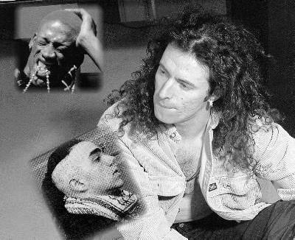
Κάθε άνθρωπος έχει την ανάγκη να αισθάνεται ότι ανήκει σε ένα κοινωνικό σύνολο, που προσδιορίζεται απο αναγνωρίσιμους κώδικες συμπεριφοράς και παράλληλα ότι είναι μια ξεχωριστή προσωπικότητα που διατηρεί την αυτονομία της. Το σύστημα της μόδας, αν μπορούμε να χρησιμοποιήσουμε αυτήν την έκφραση, επιτελεί αυτήν ακριβώς την λειτουργία: προσφέρει μια συγκεκριμένη μορφή ενδυμασίας, δραστηριοτήτων, μουσικής, κλπ, μέσα απ' την οποία ο καθένας υποτίθεται ότι διαλέγει το στίγμα του και συγχρόνως βρίσκεται μέσα στην κοινωνική εξέλιξη, στην τελευταία λέξη της μόδας.
Τα πράγματα όμως έχουν φτάσει πολύ μακρύτερα. Ό,τι δεν είναι στη μόδα, είναι στη μόδα, ό,τι είναι αντικομφορμιστικό, είναι κονφορμιστικό μέχρι τα μπούνια. Σας φαίνονται λίγο παράλογα όλα αυτά; Και όμως φίλοι μου ό,τι και να κάνετε θα είστε στη μόδα! Αν είστε αριστεροί φυσικά και είστε στη μόδα, αρκεί να είστε "ανεξάρτητοι". Αν είστε θρησκευόμενοι, η ορθοδοξία (νέα ή όχι) είναι στα φόρτε της. Αν είστε φασίστες, τα εγκαίνα γραφείων της "Χρυσής Αυγής" καλά κρατούν. Αν είστε λάτρεις της κουλτούρας, ο ευρωπαϊκός κινηματογράφος και η "ψαγμένη" μουσική παίρνουν την εκδίκηση τους. Αν είστε μουσικόφιλοι, υπάρχει η ethnic, η free jazz, η jazz η φυλακισμένη, το hip-hop, το trip-hop, το hula-hup, το έντεχνο, το άτεχνο, τα του Μεγάρου, τα της παραλιακής. Μη σοκάρεστε (shock+αρχ.ρ. άρομαι) που τα βάζω όλα στο ίδιο τσουβάλι, δεν τα θεωρώ όλα ίδια αλλά ούτε πλέον μπορώ να υπερασπιστώ με το τρόπο που θα 'θελα τις επιλογές απέναντι στις επιλογές κάποιου άλλου. Και αυτό γιατί φοβάμαι ότι αν εγώ π.χ. ακούω κάποιο είδος ποιοτικής μουσικής η διακίνηση και η εμπορία του συγκεκριμένου είδους δε διαφέρει σε τίποτα απ' αυτές κάποιου υποτιθέμενα "ευτελούς" είδους.
Τα δύσκολα βρίσκοναι στη σφαίρα της κοινωνικής και πολιτικής δραστηριότητας. Αν είσαι αριστερός - ανεξάρτητος - ανένταχτος - αναρχοκομμουνιστής, έχεις τον Τσε τυπώμενο στο μπλουζάκι σου και φωνάζεις "σεισμός-σεισμός κομμουνισμός"(!) τότε είσαι στη μόδα και θα μπορούσες κάλλιστα να είσαι φασίστας, να είχες κοντό μαλλί και να φώναζες "σεισμός-σεισμός εθνικισμός". Υπερβάλλω, το κάνω συνειδητά για να δείξω τη δυσαρέσκεια μου για την έλλειψη κάθετι βαθύτερου. Αν είσαι ευαισθητοποιημένος κοινωνικά και μάχεσαι αποκλειστικά για την τρύπα του όζοντος ή για την καρέττα-καρέττα ή για να βάλουν πεζοδρόμιο στη γειτονιά σου, τότε μπράβο, μπορεί να αισθάνεσαι όμορφα αλλά τα επιμέρους προβλήματα δε θα στερέψουν ποτέ και συ θα βαρεθείς κάποτε.
Η τάση για όσο το δυνατόν περισσότερη εξειδίκευση στα γούστα, στον τρόπο ζωής, με τη φαντασίωση της δημιουργίας ενός εντελώς ξεχωριστού προσωπικού μικρού κόσμου είναι το όνειρο όσων "ψάχνονται". Το μέγεθος αυτής της εξειδίκευσης είναι απίστευτο σε όλους τους τομείς της κοινωνικής ζωής. Είναι σημείο των καιρών, είναι μόδα, θα περάσει όπως ήρθε; Είμαι καχύποπτος και δεν τα πιστεύω αυτά. Η άποψη μου είναι ξεκάθαρη: το σύστημα (το κατεστημένο, αυτό το πράγμα, "πέστε το όπως θέλετε") έχει καθήσει για τα καλά στο σβέρκο μας με απώτερο σκοπό να ελέγξει και το μικρότερο κομμάτι της ζώης και της σκέψης μας, αποφασίζει πριν απο μας για μας και έχει μεγάλη γκάμα για όλα τα γούστα. Η διάλυση κάθε είδους εγγενους κουλτούρας, κάθε πηγαίου τρόπου ζώης και η αντικαταστάσή τους από μια ψεύτικη, δήθεν πανανθρώπινη κουλτούρα (το "παγκόσμιο χωριό") είναι ο τρόπος για να χάσουμε όλοι μια ταυτότητα που δεν εξαρτάται απ' το εμπόριο. Το "πέστε το όπως θέλετε" τα έχει προβλέψει σχεδόν όλα: όσοι το αντιμάχονται, είναι τα αγαπημένα του παιδιά, επιβεβαιώνουν την "ελευθερία" που προσφέρει και φυσικά την υπεροχή του.
Δεν ήταν πάντα έτσι κι ούτε θα είναι, αλλά με τις σημερινές συνθήκες πολύ λίγα εξαρτώνται από εμάς. Το "πέστε το όπως θέλετε" μεταλλάσσεται, είναι ανοικτό σε προτάσεις και ιδέες, φτάνει να τις ράψει στα μέτρα του. Πολλές φορές βγαίνει δυναμωμένο απ' τις σκληρές μάχες που του κάνουν (έκαναν;). Μια τίμια αντικομφορμιστική και γι'αυτό τραγική μορφή, ο Πιέρ Πάολο Παζολίνι, το 'χε πει: "Ξέρω όμως ότι αν σήμερα σκέπτομαι και εκφράζομαι έτσι, αυτό γίνεται πλέον στα πλαίσια ενός γενικότερου προγραμματισμού ανεκτικότητας που έχει αποφασίσει η εξουσία η οποία σ' αυτή τη περίπτωση έχει ανάγκη τη δική μου αυτόνομη σκέψη, τη μαρξιστική μου ιδεολογία και το ριζοσπαστικό πάθος μου για να πραγματοποιήσει εκείνες τις μεταρρυθμίσεις που σ' αυτό το σημείο πλέον θεωρεί απαραίτητες (και για τις οποίες δε μπορεί να βρει "ιδεολόγους" μέσα στο δικό της παραδοσιακό κόσμο.)"
Το τέρμα είναι η αγελοποίηση, η πλαστική ομοιομορφία, το "1984". Η ψεύτικη ποικιλία στο πολιτιστικό, κοινωνικό, πολιτικό γίγνεσθαι δεν απέχει πολύ απ' αυτό. Όποιος ασχολείται με αυτό που τον ευχαριστεί, την βρίσκει όπως την βρίσκει, δεν είναι κατακριτέος αλλά καλό είναι να ξέρει ότι η ζώη του είναι μέσα σε πλαίσια. Όσους περιμένουν να διαβάσουν με ενδιαφέρον τι προτείνω, θα τους απογοητεύσω. Αυτή τη στιγμή δεν προτείνω τίποτα, μέσα στο κεφάλι μου στήνουν χορό παραστάσεις διαφημίσεων, κάθε ιδέα που κατεβάζει η κούτρα μου, μου φαντάζει ξένη και αν αυτό το άρθρο σας φαίνεται κάπως ασυνάρτητο είναι γιατί δεν πρόκειται να το περάσω δεύτερο χέρι. Ποιος ξέρει, μπορεί να το άλλαζα τελείως. Η μόνη μου άμυνα απέναντι σε μια ύποπτη λογική που κατοικοεδρεύει μέσα μου είναι ένα ίχνος αυθορμητισμού.

- Εργασία &ενδυμασία
Το «βαθύ» ντεκολτέ ...κατεβάζει αντί να ...ανεβάζει καριέρες
Φως στο μυστήριο του... μαύρου ζιβάγκο
(Η στολή της Sony και ο Ισέι Μιγιάκε πίσω από τη μανία του. 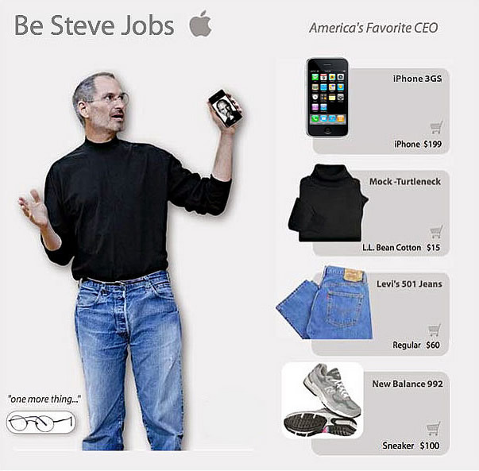 Το μαύρο μακρυμάνικο ζιβάγκο ήταν ίσως το μοναδικό πράγμα που δεν προκαλούσε την παραμικρή έκπληξη όταν εμφανιζόταν ο Στιβ Τζομπς για να παρουσιάσει κάποιο νέο γκάτζετ. Την τελευταία δεκαετία της ζωής του ο εγκέφαλος της Apple φορούσε σχεδόν πάντοτε την ίδια «στολή»: το ζιβάγκο, τζιν παντελόνι μάρκας Levi's 501 και αθλητικά παπούτσια μάρκας New Balance 991. Οπως και πολλά άλλα πράγματα στη ζωή του, έτσι και η ιδιαίτερη προτίμηση του Τζομπς σε αυτό - και μόνο αυτό - το ντύσιμο περιβαλλόταν από μυστήριο. Φαίνεται όμως ότι ο ιδιοφυής διευθύνων σύμβουλος πήρε την παροιμιώδη μυστικοπάθειά του στον τάφο του, στο ιδιωτικό, μη θρησκευτικό κοιμητήριο που βρίσκεται δέκα λεπτά από την κατοικία του. Στην εξουσιοδοτημένη βιογραφία του που πρόκειται να κυκλοφορήσει στις 24 Οκτωβρίου, έναν μήνα πριν από τον αρχικό προγραμματισμό, ο Τζομπς αποκαλύπτει το μυστήριο πίσω από τη «στολή» που συνόδευε τις περισσότερες δημόσιες εμφανίσεις του. Και μαζί με αυτό το μυστήριο, αποκαλύπτεται ακόμη μία πλευρά του περίπλοκου χαρακτήρα του.
Ολα άρχισαν από ένα ταξίδι στην Ιαπωνία αρχές της δεκαετίας του '80. Ο Τζομπς είχε επισκεφθεί, μεταξύ των άλλων, τη Sony. Οταν συναντήθηκε με τον Ακιο Μορίτα, επικεφαλής της εταιρείας, ζήτησε να μάθει τον λόγο για τον οποίο όλοι οι εργαζόμενοι φορούσαν την ίδια στολή. Ο Μορίτα του απάντησε ότι μετά τον Β' Παγκόσμιο Πόλεμο οι Ιάπωνες δεν είχαν πολλά ρούχα να φορέσουν και για το ντύσιμό τους φρόντιζαν οι εταιρείες. Η στολή καθιερώθηκε με την πάροδο των ετών. Ηταν ένας τρόπος να υποδηλωθεί το «δέσιμο» ανάμεσα στους εργαζόμενους. «Αποφάσισα ότι ήθελα και εγώ αυτό το είδος της σχέσης για την Apple», διηγείται ο Τζομπς στη βιογραφία που υπογράφει ο Ουόλτερ Αϊζακσον. Το επόμενο βήμα ήταν μια συνάντηση με τον σχεδιαστή που υπέγραφε τη στολή της Sony και αυτός δεν ήταν άλλος από τον διάσημο ιάπωνα μόδιστρο Ισέι Μιγιάκε. Ο Τζομπς επιστρέφει στις ΗΠΑ με μερικά δείγματα. «Είσαι τρελός;», αντιδρούν οι δικοί του. Απέναντι στην εξέγερση, το αφεντικό υποχωρεί.
Λίγα χρόνια αργότερα, ο Στιβ Τζομπς θα υποχρεωνόταν να εγκαταλείψει την Apple (θα επιστρέψει νικητής το 1997). Στο μεταξύ, εκείνη η συνάντηση με τον μόδιστρο Μιγιάκε είχε εξελιχθεί σε σταθερή φιλία. Η ιδέα ενός προσωπικού «σήματος κατατεθέντος» δεν τον είχε εγκαταλείψει. «Ετσι, ζήτησα από τον Ισέι να μου κάνει μερικά από εκείνα τα μαύρα ζιβάγκο που μου άρεσαν και εκείνος μου έκανε καμιά εκατοστή», διηγείται ο Τζομπς στον Αϊζακσον. Μπροστά στην έκπληξη του συγγραφέα για την ποσότητα των ζιβάγκο, ο Τζομπς άνοιξε την ντουλάπα του. «Είναι αρκετά για το υπόλοιπο της ζωής μου», ήταν το μόνο που του είπε.

Όταν όλες θέλουν να γίνουν Marilyn Monroe

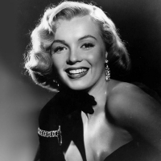
Η Marilyn Monroe μια από τις πιο αναγνωρίσιμες ηθοποιούς όλων των εποχών έμεινε στην ιστορία του κινηματογράφου για το ταπεραμέντο και το νάζι της.
Σε πολλές από τις ταινίες που έπαιξε, τραγούδησε και ανέδειξε τραγούδια όπως το «Diamonds Are A Girl's Best Friend». Με αφορμή την ταινία «My Week With Marilyn» που βγήκε στις ελληνικές αίθουσες στις 22 Δεκεμβρίου, θυμηθήκαμε ποιες τραγουδίστριες επηρεάστηκαν από την Monroe και τραγούδησαν είτε σε δημόσια εμφάνιση τους είτε σε κινηματογραφική τους παρουσία.
Για την ιστορία το τραγούδι «Diamonds Are A Girl's Best Friend» πρωτοακούστηκε από την Carol Channing στο Broadway το 1949, αλλά έγινε γνωστό στο ευρύ κοινό όταν το τραγούδησε η Marilyn Monroe το 1953 στην ταινία «Gentlemen Prefer Blondes».
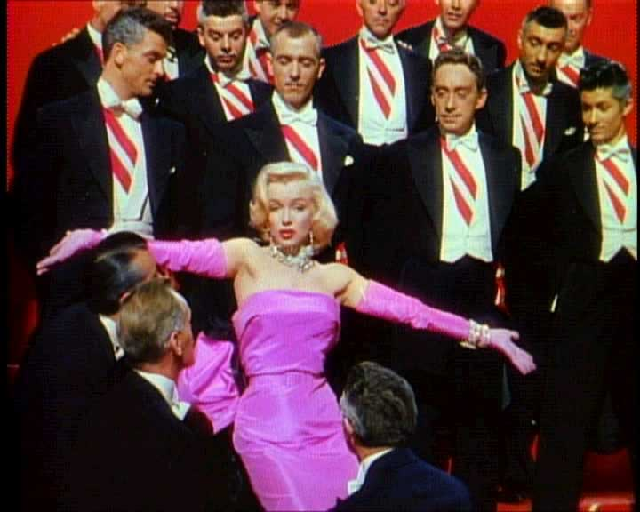
To 1961 η Julie London έκανε τη δική της εκδοχή για το τραγούδι «Diamonds», ενώ ακολούθησαν ηχογραφήσεις το 1962 από την Eartha Kitt και το 1983 από την Emmylou Harris.
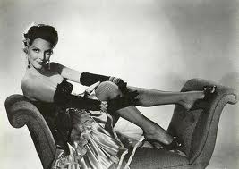
Η Madonna, στα ξεκινήματα της καριέρας της, το 1985 κυκλοφόρησε το single «Material Girl», από το δεύτερο δίσκο της «Like A Virgin» σαφώς επηρεασμένο από την Marilyn Monroe. Βέβαια, το τραγούδι απέκτησε τη δική του φήμη και τη δική του θέση στην ιστορία της μουσικής, διασκευασμένο αργότερα από καλλιτέχνες όπως Britney Spears και Hilary Duff, ενώ συμπεριλήφθηκε στο κινηματογραφικό Moulin Rouge του 2001. Η τρίτη Best Of συλλογή της με τίτλο «Celebration» που κυκλοφόρησε το 2008 είχε εξώφυλλο που παρέπεμπε στο στυλ της Marilyn.
Στην ισπανική τηλεόραση το 1991 είδαμε τη Thalia να χρησιμοποιεί τη δική της χάρη και την ισπανική προφορά, ντυμένη με πιστή απομίμηση του ροζ φορέματος της Monroe, φορώντας ξανθιά περούκα και φυσικά διαμαντένια κοσμήματα.
Η λιλιπούτια Kylie Minogue είναι η τραγουδίστρια που τίμησε την Monroe σε μεγαλύτερο βαθμό και ίσως με τη μεγαλύτερη επιτυχία. Ερμήνευσε το «Diamonds» δύο φορές, το 1995 και το 1999. Στην τελετή για τα εγκαίνια των αυστραλιανών 20TH Century Fox Studios, το 1999 έκανε μια αξιομνημόνευτη παρουσία ως μια άλλη Marilyn Monroe. Το 2007, ηχογράφησε το τραγούδι για την ταινία της «White Diamond».
Το 2001, στην ταινία Moulin Rouge η Nicole Kidman μάγεψε τους άντρες με το «Diamonds», ενώ ο ρόλος της Satine της χάρισε μια υποψηφιότητα στα Όσκαρ.
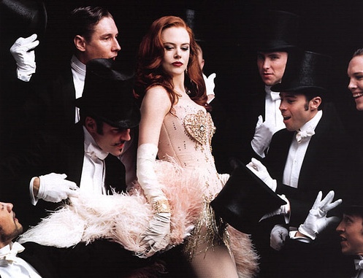
Έξι χρόνια μετά, το 2007, η Beyoncé τραγούδησε το «Diamonds» σε R&B ρυθμούς για διαφημιστικούς σκοπούς γνωστής εταιρίας.
Την ίδια χρονιά, η Nicole Scherzinger δοκίμασε και εκείνη τις δυνάμεις της ως Marilyn στο Movies Rock του CBS, μιας ειδικής εκπομπής αφιερωμένη στη αλληλένδετη σχέση μουσικής και κινηματογράφου.
Η Christina Aguilera έδωσε το δικό της στίγμα στο «Diamonds» το 2010 στην ταινία «Burlesque», στην οποία πρωταγωνιστούσε.
Φέτος, βγήκε στις αίθουσες η ταινία «My Week With Marilyn», με τη Michelle Williams να διεκδικεί Χρυσή Σφαίρα Α' Γυναικείου Ρόλου. Η Katy Perry συμμετέχει στην προώθηση της ταινίας, ενώ κυκλοφορεί ένα τρέιλερ της ταινίας με μουσική επένδυση το δικό της «The One That Got Away». Ίσως η ανάμειξη της Perry με το κινηματογραφικό είδωλο να μην τελειώσει εδώ. Ο Harvey Weinstein, ο παραγωγός της ταινίας, εξέφρασε την επιθυμία του η δημοφιλής τραγουδίστρια να πρωταγωνιστήσει ως μια άλλη Marilyn στην θεατρική διασκευή της ταινίας του στο Broadway.
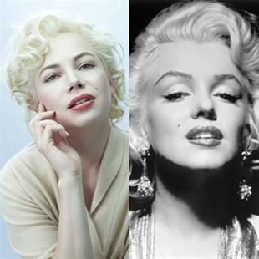
Κινηματογραφικές και μουσικές χρήσεις του brand «Marilyn Monroe» έχουν υπάρξει στο παρελθόν και θα υπάρξουν πολλές στο μέλλον, έτσι η Marilyn θα ζήσει για πάντα ως μια ανεπανάληπτη σταρ.

- Είδωλο Μόδας:Lady Gaga

Βιογραφικό
Η Στέφανι Τζερμανότα (Stefani Joanne Angelina Germanotta) είναι Αμερικανίδα τραγουδίστρια και τραγουδοποιός και περισσότερο γνωστή με το καλλιτεχνικό της ψευδώνυμο, Lady GaGa. Είναι επίσης μουσικός. Έχει επηρεαστεί από καλλιτέχνες της ροκ όπως ο Ντέιβιντ Μπάουι και οι Queen, καθώς επίσης και από τραγουδιστές της ποπ, όπως ο Μάικλ Τζάκσον και η Μαντόνα.
Γεννήθηκε στο Μανχάταν και συγκεκριμένα στο Yonkers από καθολική οικογένεια στις 28 Μαρτίου του 1986. Φοίτησε σε σχολείο καλογριών (Sacret Heart), όπου φοίτησαν και οι αδελφές Hilton. Παίζει πιάνο από ηλικία 4 ετών, μαθαίνοντάς το ακουστικά και έκανε μουσικές σπουδές στη Νέα Υόρκη.
Σε ηλικία 20 ετών άρχισε να δουλεύει ως τραγουδοποιός στην Interscope Records για λογαριασμό μεμονωμένων τραγουδιστών όπως ο Akon, η Britney Spears, η Fergie, αλλά και συγκροτημάτων όπως οι Pussycat Dolls.
Το 2008 η Lady GaGa κυκλοφόρησε το πρώτο της άλμπουμ με τίτλο The Fame, το οποίο όπως εξήγησε η ίδια απευθύνεται σε οποιονδήποτε επιζητά φήμη.Το άλμπουμ έχει σημειώσει τεράστια επιτυχία, με τραγούδια όπως το "Just Dance" που έφθασε στην κορυφή των Aμερικανικών και Bρετανικών charts και το "Poker Face " που κατέκτησε την κορυφή της Mεγάλης Bρετανίας, του Aμερικανικού billboard καθώς και δεκάδων ακόμα χωρών σε ολόκληρο τον πλανήτη. Το πρώτο τραγούδι ήταν υποψήφιο για Βραβείο Γκράμι για την καλύτερη ηχογράφηση χορευτικής μουσικής.

Αρχικά υπέγραψε συμβόλαιο με την Def Jam και στη συνέχεια με την Interscope Records τον Ιανουάριο του 2008. Ο τραγουδιστής Akon μεσολάβισε ώστε η Lady Gaga να υπογράψει συμβόλαιο με τη δισκογραφική εταιρεία Aka Live. Το δεύτερό της άλμπουμ με τίτλο The Fame Monster το έχει αφιερώσει στον πατέρα της, που, όπως δήλωσε η ίδια, την προστάτευε πάντα από τα τέρατα. Περιέχει σινγκλ όπως Bad Romance, Alejandro, Speechless, καθώς και όλες τις προηγούμενες επιτυχίες της από το The Fame. Το όνομα με το οποίο έγινε γνωστή αποτελεί αναφορά στο τραγούδι των Κουίν "Radio Ga-Ga" .
- Πηγες:
- http://www.google.com
- http://www.tralala.gr/monimes-stiles/arthrografia/item/28118-otan-oles-theloun-Marilyn-Monroe?tmpl=component&print=1
- http://users.sch.gr/babaroutsoup/oikoik/clothes%20shoes/clothes.htm#ΕΡΓΑΣΙΑ_&_ΕΝΔΥΜΑΣΙΑ_
- http://www.2day.gr
- http://coolaristo.blogspot.com/2012/01/cybergoth-photos.html
- http://www.nygma.gr/mag/articles/article.asp?ar_id=133&ac_id=29
- http://www.tanea.gr/politismos/article/?aid=4687794
- http://marketsaw.blogspot.com/2010/12/exclusive-passmorelab-teams-with-teen.html
- http://www.raptiki.net/
- http://www.fhw.gr/exhibitions/hellenic_costume/gr/firstpage2.html
- http://4gym-kozan.koz.sch.gr/ergasies/foresies/sub4comenius5.htm
- http://www.hellenicpantheon.gr/endymasia.htm, grundnig-vassilis.blogspot.com/2008_12_01_arc...

